


BỘ XÂY DỰNG
TRƯỜNG ĐẠI HỌC GIAO THÔNG VẬN TẢI TP.HCM VIỆN ĐÀO TẠO CHẤT LƯỢNG CAO
----------------

Tên đề tài:
Triển khai ứng dụng "Weather Viewing App" trên nền tảng Android
BÁO CÁO ĐỒ ÁN KÊT THÚC MÔN
Môn : Lập trình Android
Mã số lớp : 012012103402
Thành viên:
Trần Hoàng Phú | 2251120373
Phan Quốc Dũng | 2251320005
Lưu Gia Phúc | 079205025758
Nguyễn Huỳnh Nghĩa Nhân | 079205023687
Hồ Thái Mỹ Hương | 079305003873

NGƯỜI HƯỚNG DẪN: Mai Ngọc Châu

Thành phố Hồ Chí Minh, tháng 9 năm 2026

MỤC LỤC

PHẦN MỞ ĐẦU 1
1. Tính cấp thiết của đề tài 1
2. Mục tiêu nghiên cứu 2
2.1. Mục tiêu tổng quát 2
2.2. Mục tiêu cụ thể 2
3. Đối tượng nghiên cứu 3
4. Phạm vi nghiên cứu 4
4.1. Phạm vi nội dung 4
4.2. Phạm vi không gian 5
4.3. Phạm vi thời gian 5
5. Phương pháp nghiên cứu 5
5.1. Phương pháp thống kê mô tả (Descriptive Statistics) 5
5.2. Phương pháp phân tích – tổng hợp (Analysis – Synthesis) 5
5.3. Phương pháp thiết kế và mô hình hóa 6
5.4. Phương pháp thực nghiệm (Implementation/Experiment) 6
6. Ý nghĩa khoa học và thực tiễn 6
6.1. Ý nghĩa khoa học 6
6.2. Ý nghĩa thực tiễn 6
7. Kết cấu của đề tài 7
CHƯƠNG 1. CƠ SỞ LÝ THUYẾT VÀ CÔNG NGHỆ SỬ DỤNG. 8
1.1. Tổng quan về ứng dụng Android 8
1.2. Cơ sở lý thuyết 9
1.2.1. Giới thiệu Kotlin 9
1.2.2. Giới thiệu Jetpack Compose 10
1.2.3. Giới thiệu Material Design 3 11
1.2.4. Kiến trúc MVVM 12
1.2.5. Repository Pattern 13
1.2.6. Service Locator và AppContainer 15
1.2.7. REST API và OpenWeatherMap 16
1.2.8. Retrofit và OkHttp 17
1.2.9. Kotlin Coroutines, Flow và StateFlow 18
1.2.10. Google Play Services Location 19
1.2.11. Lưu trữ dữ liệu cục bộ và Offline Cache 20
1.2.12. WorkManager và Background Refresh 21
1.2.13. Kiểm thử ứng dụng Android 21
1.2.14. Khung lý thuyết của đề tài 22
1.2.15. Git và GitHub 23
1.3. Mô hình nghiên cứu đề xuất 24
1.3.1. Lớp giao diện người dùng (UI – Jetpack Compose) 24
1.3.2. Lớp quản lý trạng thái và xử lý nghiệp vụ (ViewModel – MVVM) 25
1.3.3. Lớp truy cập dữ liệu (Repository – Retrofit – OkHttp) 26
1.3.4. Nguồn dữ liệu thời tiết và lưu trữ cục bộ 26
1.3.5. Tác vụ nền và cập nhật dữ liệu (WorkManager) 27
1.3.6. Kiến trúc và quy trình hoạt động của ứng dụng 27
CHƯƠNG 2: PHÂN TÍCH YÊU CẦU VÀ THIẾT KẾ HỆ THỐNG WEATHER VIEWING APP 29
2.1. Yêu cầu hệ thống 29
2.1.1. Yêu cầu chức năng 29
2.2. Thiết kế hệ thống. 32
2.2.1. Sơ đồ usecase. 32
2.2.2. Sơ đồ Class. 41
CHƯƠNG 3: THIẾT KẾ, XÂY DỰNG VÀ TRIỂN KHAI ỨNG DỤNG WEATHER VIEWING APP 48
3.1. Giới thiệu hệ thống: 48
3.2. Môi trường phát triển và kiến trúc ứng dụng 48
3.2.1. Công nghệ và cấu hình xây dựng 48
3.2.2. Tổ chức các lớp và luồng điều phối 50
3.2.3. Tổ chức dữ liệu và lưu trữ trên thiết bị 51
3.3. Tích hợp API và xử lý dữ liệu 52
3.3.1. Các API được sử dụng 52
3.3.2. Quy trình tổng hợp một lần tra cứu 53
3.4. Xây dựng các chức năng và giao diện 53
3.4.1. Khởi tạo ứng dụng và truy cập chức năng 53
3.4.4. Thời tiết hiện tại và chất lượng không khí 54
3.4.5. Dự báo 5 ngày và biểu đồ nhiệt độ 55
3.4.6. Quản lý địa điểm yêu thích 56
3.4.7. So sánh ờtiết giữa các địa điểm 57
3.4.8 Thiết lập và phát cảnh báo thời tiết 58
3.4.9. Chuyển đổi và ghi nhớ đơn vị nhiệt độ 60
3.4.10. Lưu dữ liệu ngoại tuyến và nhận biết độ mới 61
3.4.11. Xử lý lỗi và thực hiện lại yêu cầu 62
3.5. Cập nhật nền và đóng gói ứng dụng 63
3.5.1 Tổ chức cập nhật dữ liệu bằng WorkMangager 63
3.5.2. Cấu hình khóa dịch vụ, xây dựng và cài đặt APK 64
3.6. Đối chiếu chức năng và các điểm cần hoàn thiện 64
3.7. Kết luận chương 67
CHƯƠNG 4: KẾT LUẬN ĐÁNH GIÁ. 68
4.1. Đánh giá Dự án. 68
4.2. Đánh giá Công nghệ sử dụng. 68
4.3. Những kiến thức và kết quả chính đã đạt được 72
4.3. Những hạn chế còn tồn tại 74

DANH MỤC TỪ VIẾT TẮT

Từ viết tắt | Tên đầy đủ | Giải thích
API | Application Programming Interface | Giao diện lập trình ứng dụng, cho phép ứng dụng giao tiếp với các dịch vụ bên ngoài.
REST | Representational State Transfer | Kiểu kiến trúc được sử dụng để thiết kế các dịch vụ web dựa trên HTTP.
RESTful API | RESTful Application Programming Interface | API được xây dựng theo các nguyên tắc của kiến trúc REST.
HTTP | HyperText Transfer Protocol | Giao thức truyền tải dữ liệu giữa client và server.
HTTPS | HyperText Transfer Protocol Secure | Phiên bản bảo mật của HTTP, sử dụng cơ chế mã hóa trong quá trình truyền dữ liệu.
JSON | JavaScript Object Notation | Định dạng dữ liệu phổ biến dùng để trao đổi dữ liệu giữa ứng dụng và API.
UI | User Interface | Giao diện người dùng của ứng dụng.
UX | User Experience | Trải nghiệm của người dùng khi tương tác với ứng dụng.
MVVM | Model–View–ViewModel | Mô hình kiến trúc giúp phân tách giao diện, trạng thái và logic xử lý dữ liệu trong ứng dụng.
UI State | User Interface State | Trạng thái dữ liệu được sử dụng để xác định nội dung và trạng thái hiển thị của giao diện.
API Key | Application Programming Interface Key | Chuỗi khóa dùng để xác thực ứng dụng khi truy cập một số dịch vụ API.
URL | Uniform Resource Locator | Địa chỉ xác định và truy cập một tài nguyên trên Internet.
HTTP GET | HyperText Transfer Protocol GET | Phương thức HTTP được sử dụng để yêu cầu và lấy dữ liệu từ server.
HTTP POST | HyperText Transfer Protocol POST | Phương thức HTTP được sử dụng để gửi dữ liệu đến server.
AQI | Air Quality Index | Chỉ số chất lượng không khí được sử dụng để biểu thị mức độ ô nhiễm không khí.
GPS | Global Positioning System | Hệ thống định vị được sử dụng để xác định vị trí của thiết bị.
API | Application Programming Interface | Tập hợp các quy tắc và phương thức cho phép các thành phần phần mềm giao tiếp với nhau.
HTTP | HyperText Transfer Protocol | Giao thức truyền tải dữ liệu được sử dụng trong quá trình giao tiếp với Weather API.
DI | Dependency Injection | Kỹ thuật cung cấp các đối tượng phụ thuộc cho một thành phần thay vì để thành phần đó tự khởi tạo.
JSON Cache | JavaScript Object Notation Cache | Dữ liệu JSON được lưu cục bộ nhằm hỗ trợ hiển thị dữ liệu thời tiết khi không có kết nối mạng.
REST API | Representational State Transfer API | API sử dụng kiến trúc REST để trao đổi dữ liệu thông qua HTTP.
SDK | Software Development Kit | Bộ công cụ hỗ trợ phát triển phần mềm cho một nền tảng hoặc môi trường cụ thể.
IDE | Integrated Development Environment | Môi trường phát triển tích hợp được sử dụng để viết, xây dựng và kiểm thử phần mềm.

DANH MỤC BẢNG

2.2.1. Bảng phân tích chức năng: Tìm kiếm thành phố 32
2.2.2. Bảng phân tích chức năng: Lấy vị trí hiện tại 33
2.2.3. Bảng phân tích chức năng: Xem thời tiết hiện tại 34
2.2.4. Bảng phân tích chức năng: Xem dự báo 5 ngày 34
2.2.5. Bảng phân tích chức năng: Lưu/Xóa vị trí yêu thích 35
2.2.6. Bảng phân tích chức năng: Thiết lập cảnh báo thời tiết 36
2.2.7. Bảng phân tích chức năng: So sánh thời tiết giữa các vị trí 36
2.2.8. Bảng phân tích chức năng: Đổi đơn vị nhiệt độ (C/F) 37
2.2.9. Bảng phân tích chức năng: Xem thời tiết offline 38
2.2.10. Bảng phân tích chức năng: Cập nhật dữ liệu thời tiết ngầm 39
2.2.11. Bảng phân tích chức năng: Bật thông báo cảnh báo 40
2.2.12. Bảng phân tích lớp User 41
2.2.13. Bảng phân tích lớp UserSetting 42
2.2.14. Bảng phân tích lớp FavoriteLocation 42
2.2.15. Bảng phân tích lớp Location 43
2.2.16. Bảng phân tích lớp WeatherCache 43
2.2.17. Bảng phân tích lớp AirPolution 44
2.2.18. Bảng phân tích lớp WeatherForcast 45
2.2.19. Bảng phân tích lớp WeatherAlert 45
3.1. Bảng Công nghệ và cấu hình được sử dụng trong phần hiện thực 48
3.2. Bảng Phân công trách nhiệm giữa các thành phần 50
3.3. Bảng Các nhóm dữ liệu lưu cục bộ 51
3.4. Bảng Hợp đồng truy cập dữ liệu của ứng dụng 52
3.5. Bảng Các tình huống đối chiếu khi hoàn thiện minh chứng 64
3.6. Bảng Giới hạn và nội dung cần kiểm tra bổ sung 65
4.2. Bảng đánh giá Công nghệ sử dụng. 68
4.3. Bảng hạn chế 74

DANH MỤC HÌNH ẢNH
Figure 1 Ảnh Android 8
Figure 2 Ảnh Kotlin 9
Figure 3 Ảnh Jetpack Compose 11
Figure 4 Ảnh Material Design 3 12
Figure 5 Ảnh MVVM 13
Figure 6 Ảnh Repository Pattern 14
Figure 7 Ảnh Service Locator và AppContainer 15
Figure 8 Ảnh REST API và OpenWeatherMap 16
Figure 9 Ảnh Retrofit 17
Figure 10 Ảnh OkHttp 18
Figure 11 Ảnh Kotlin Coroutines, Flow và StateFlow 19
2.2.1.Hình ảnh Sơ đồ Usecase 32
2.2.2.Hình ảnh Sơ đồ Class 41
Hình 3.3. kết quả tra cứu theo tọa độ 54
Hình 3.4. Màn hình thời tiết hiện tại, chỉ số AQI và thông số bổ sung 55
Hình 3.5. Màn hình dự báo 5 ngày với biểu đồ nhiệt độ cao và thấp 56
Hình 3.6. Danh sách địa điểm đã lưu của người dùng 57
Hình 3.7. Lựa chọn địa điểm và biểu đồ so sánh nhiệt độ 58
Hình 3.8. Bảng đối chiếu thông số giữa các địa điểm 58
Hình 3.9. Hộp thoại thiết lập các điều kiện cảnh báo 59
Hình 3.10. Thông báo cảnh báo phát sinh từ điều kiện đã thiết lập 60
Hình 3.11. Đối chiếu nhiệt độ trước và sau khi đổi đơn vị trên màn hình chính 61
Hình 3.12. So sánh dữ liệu mới và trạng thái ngoại tuyến với dữ liệu đã lưu 62
Hình 3.13. Màn hình lỗi và thao tác thử lại 63

PHẦN MỞ ĐẦU

1. Tính cấp thiết của đề tài
Trong bối cảnh công nghệ thông tin và thiết bị di động ngày càng phát triển, các ứng dụng trên nền tảng Android đang trở thành một trong những phương tiện phổ biến để cung cấp thông tin và hỗ trợ người dùng trong đời sống hằng ngày. Trong đó, thông tin thời tiết là một loại dữ liệu có tính cập nhật cao và có ảnh hưởng trực tiếp đến việc di chuyển, làm việc, học tập và lên kế hoạch của người dùng. Vì vậy, việc xây dựng một ứng dụng có khả năng cung cấp thông tin thời tiết nhanh chóng, trực quan và thuận tiện trên thiết bị di động là một hướng phát triển có tính thực tiễn.
Bên cạnh việc hiển thị thông tin thời tiết hiện tại, một ứng dụng thời tiết hiện đại cần đáp ứng nhiều yêu cầu hơn như xác định vị trí người dùng, tìm kiếm thành phố, lưu các địa điểm thường xuyên theo dõi, cung cấp dự báo thời tiết, hỗ trợ nhiều đơn vị nhiệt độ và xử lý các trường hợp mất kết nối mạng. Đồng thời, khả năng lưu trữ dữ liệu cục bộ, cập nhật dữ liệu trong nền và thiết lập cảnh báo thời tiết cũng góp phần nâng cao tính tiện dụng và khả năng hoạt động ổn định của ứng dụng.
Về mặt kỹ thuật, sự phát triển của hệ sinh thái Android hiện nay cung cấp nhiều công nghệ hỗ trợ xây dựng ứng dụng có giao diện hiện đại và khả năng xử lý dữ liệu hiệu quả. Kotlin, Jetpack Compose, Material Design 3, kiến trúc MVVM, Repository Pattern, Kotlin Coroutines, Flow/StateFlow và WorkManager là những công nghệ có thể được kết hợp để xây dựng một ứng dụng Android có cấu trúc rõ ràng, dễ bảo trì và có khả năng mở rộng. Bên cạnh đó, việc tích hợp các dịch vụ thời tiết thông qua REST API cho phép ứng dụng khai thác dữ liệu thời tiết từ các nguồn trực tuyến và cung cấp thông tin cho người dùng theo thời gian thực.
Xuất phát từ những lý do trên, đề tài “Xây dựng ứng dụng Android xem và quản lý thông tin thời tiết – Weather Viewing App” được thực hiện nhằm nghiên cứu và áp dụng các công nghệ phát triển Android hiện đại vào việc xây dựng một ứng dụng thời tiết hoàn chỉnh. Đề tài không chỉ giúp nhóm củng cố kiến thức về lập trình Android bằng Kotlin mà còn tạo điều kiện thực hành các vấn đề thực tế như tích hợp REST API, định vị GPS, lưu trữ dữ liệu cục bộ, xử lý bất đồng bộ, cập nhật dữ liệu nền, xử lý lỗi và kiểm thử giao diện ứng dụng.

2. Mục tiêu nghiên cứu

2.1. Mục tiêu tổng quát
Mục tiêu tổng quát của đề tài là nghiên cứu, tìm hiểu và áp dụng các công nghệ phát triển ứng dụng Android hiện đại để xây dựng một ứng dụng Weather Viewing App, cho phép người dùng tra cứu, theo dõi và quản lý thông tin thời tiết tại nhiều địa điểm khác nhau.
Ứng dụng được xây dựng nhằm cung cấp các chức năng cơ bản như tìm kiếm thành phố, lấy vị trí hiện tại của thiết bị, lưu địa điểm yêu thích, hiển thị thông tin thời tiết hiện tại và dự báo thời tiết. Đồng thời, hệ thống hỗ trợ các chức năng nâng cao như lưu cache để sử dụng khi offline, cập nhật dữ liệu trong nền, cảnh báo thời tiết và so sánh thông tin thời tiết giữa nhiều địa điểm.
Thông qua đề tài, nhóm hướng đến việc xây dựng một ứng dụng có giao diện trực quan, khả năng xử lý dữ liệu ổn định và kiến trúc phần mềm rõ ràng, từ đó tạo cơ sở cho việc mở rộng các chức năng trong tương lai.

2.2. Mục tiêu cụ thể
Để đạt được mục tiêu tổng quát nêu trên, đề tài tập trung thực hiện các mục tiêu cụ thể sau:
- Nghiên cứu nền tảng phát triển ứng dụng Android bằng Kotlin, kết hợp với Jetpack Compose và Material Design 3 để xây dựng giao diện người dùng hiện đại.
- Nghiên cứu và áp dụng kiến trúc MVVM (Model – View – ViewModel) kết hợp Repository Pattern và Service Locator (AppContainer) nhằm tổ chức mã nguồn theo hướng phân tách rõ ràng giữa giao diện, xử lý nghiệp vụ và nguồn dữ liệu.
- Tích hợp OpenWeatherMap REST API để lấy dữ liệu thời tiết hiện tại, dự báo thời tiết và thông tin chất lượng không khí/AQI.
- Xây dựng chức năng tìm kiếm thành phố, lấy vị trí hiện tại của thiết bị thông qua FusedLocationProviderClient và quản lý các địa điểm yêu thích.
- Hiển thị các thông tin thời tiết cần thiết bao gồm nhiệt độ, độ ẩm, tốc độ gió, điều kiện thời tiết, thời gian cập nhật và dự báo trong ít nhất ba ngày tiếp theo.
- Xây dựng chức năng chuyển đổi giữa hai đơn vị nhiệt độ Celsius (°C) và Fahrenheit (°F), đồng thời lưu lại lựa chọn của người dùng.
- Xây dựng cơ chế Offline Cache, lưu phản hồi thời tiết thành công gần nhất dưới dạng tệp JSON cục bộ để người dùng có thể xem dữ liệu khi thiết bị không có kết nối Internet.
- Sử dụng AndroidX WorkManager để thực hiện cập nhật dữ liệu thời tiết định kỳ cho các địa điểm đã lưu và áp dụng Backoff Policy khi quá trình cập nhật thất bại.
- Xây dựng chức năng Weather Alerts, cho phép người dùng thiết lập cảnh báo dựa trên nhiệt độ, tốc độ gió hoặc điều kiện thời tiết.
- Xây dựng chức năng Compare Locations, cho phép người dùng so sánh thông tin thời tiết của ít nhất hai địa điểm đã lưu.
- Xử lý các trạng thái của ứng dụng như Loading, Invalid Location, Permission Denied, Network Error và Empty State, nhằm cung cấp phản hồi phù hợp trong quá trình sử dụng.
- Thực hiện kiểm thử ứng dụng bằng JUnit 4, Espresso và Compose UI Test, đồng thời kiểm thử các API bằng các công cụ như Postman, Bruno và cURL.
- Đánh giá kết quả đạt được và đề xuất các hướng mở rộng ứng dụng trong tương lai.

3. Đối tượng nghiên cứu
Đối tượng nghiên cứu của đề tài bao gồm các nội dung chính sau:
Công nghệ phát triển ứng dụng Android bằng Kotlin
- Nghiên cứu ngôn ngữ Kotlin, nền tảng Android và các thành phần cần thiết để xây dựng ứng dụng di động.
- Nghiên cứu Jetpack Compose, Material Design 3, Coil Compose và phương pháp xây dựng giao diện tùy biến cho ứng dụng Android.
Kiến trúc và mô hình phát triển ứng dụng
- Nghiên cứu kiến trúc MVVM (Model – View – ViewModel), Repository Pattern và Service Locator (AppContainer).
- Nghiên cứu cách tổ chức luồng dữ liệu giữa giao diện người dùng, ViewModel, Repository và các nguồn dữ liệu bên ngoài hoặc cục bộ.
REST API và dữ liệu thời tiết
- Nghiên cứu phương thức kết nối và khai thác dữ liệu từ OpenWeatherMap API.
- Nghiên cứu các API cung cấp thông tin thời tiết hiện tại, dự báo thời tiết và dữ liệu chất lượng không khí/AQI.
- Nghiên cứu phương thức giao tiếp HTTP thông qua Retrofit và OkHttp.
Lưu trữ và xử lý dữ liệu cục bộ
- Nghiên cứu phương pháp lưu trữ dữ liệu thời tiết dạng JSON trên thiết bị bằng kotlinx.serialization.
- Nghiên cứu SharedPreferences/DataStore Preferences để lưu các thiết lập của người dùng như đơn vị nhiệt độ, địa điểm yêu thích và cấu hình cảnh báo.
Định vị và xử lý tác vụ nền
- Nghiên cứu Google Play Services Location và FusedLocationProviderClient để lấy vị trí hiện tại của thiết bị.
- Nghiên cứu Kotlin Coroutines, Flow/StateFlow và AndroidX WorkManager để xử lý các tác vụ bất đồng bộ và cập nhật dữ liệu trong nền.
Hệ thống ứng dụng Weather Viewing App
- Phân tích yêu cầu của một ứng dụng xem và quản lý thông tin thời tiết trên thiết bị Android.
- Nghiên cứu luồng xử lý dữ liệu từ khi người dùng yêu cầu thông tin thời tiết, ứng dụng gửi request đến Weather API, xử lý dữ liệu nhận được, lưu cache và hiển thị kết quả lên giao diện.

4. Phạm vi nghiên cứu

4.1. Phạm vi nội dung
Đề tài tập trung nghiên cứu và xây dựng một ứng dụng Android phục vụ việc tra cứu và quản lý thông tin thời tiết.
Các chức năng được triển khai bao gồm:
- Tìm kiếm thành phố và lấy vị trí hiện tại của thiết bị.
- Lưu và quản lý các địa điểm yêu thích.
- Kết nối và khai thác dữ liệu từ OpenWeatherMap API.
- Hiển thị thông tin thời tiết hiện tại và dự báo thời tiết.
- Hiển thị biểu tượng tương ứng với điều kiện thời tiết.
- Chuyển đổi và ghi nhớ đơn vị nhiệt độ °C/°F.
- Xử lý các trạng thái Loading và các trường hợp lỗi.
- Lưu và đọc dữ liệu thời tiết từ cache khi offline.
- Cập nhật dữ liệu định kỳ bằng WorkManager.
- Thiết lập cảnh báo theo nhiệt độ, tốc độ gió và điều kiện thời tiết.
- Theo dõi thời gian tạo cache và xác định dữ liệu đã cũ.
- Retry tác vụ cập nhật nền với điều kiện mạng và Backoff Policy.
- So sánh thông tin thời tiết giữa ít nhất hai địa điểm đã lưu.
Đề tài tập trung vào việc xây dựng ứng dụng Android và tích hợp các dịch vụ thời tiết có sẵn. Không đi sâu vào việc xây dựng một hệ thống cung cấp dữ liệu thời tiết riêng hoặc phát triển mô hình dự báo thời tiết bằng các thuật toán học máy.

4.2. Phạm vi không gian
Ứng dụng được phát triển hướng đến người dùng thiết bị Android có nhu cầu tra cứu và theo dõi thông tin thời tiết tại các thành phố và khu vực có dữ liệu được cung cấp bởi OpenWeatherMap API.
Chức năng định vị cho phép ứng dụng lấy vị trí hiện tại của thiết bị để truy vấn thông tin thời tiết tương ứng với khu vực người dùng đang ở.

4.3. Phạm vi thời gian
Đề tài được nghiên cứu, thiết kế, phát triển và kiểm thử trong thời gian thực hiện bài tập lớn/đồ án theo kế hoạch và tiến độ do nhóm đề ra.

5. Phương pháp nghiên cứu
Đề tài sử dụng các phương pháp nghiên cứu sau:

5.1. Phương pháp thống kê mô tả (Descriptive Statistics)
Thu thập, nghiên cứu và tổng hợp các tài liệu liên quan đến lập trình Android bằng Kotlin, Jetpack Compose, kiến trúc MVVM, REST API, Retrofit, OkHttp, WorkManager, Google Play Services Location và các công nghệ liên quan.
Bên cạnh đó, nhóm nghiên cứu tài liệu chính thức của OpenWeatherMap API để tìm hiểu cách thức truy vấn và xử lý dữ liệu thời tiết.

5.2. Phương pháp phân tích – tổng hợp (Analysis – Synthesis)
Phân tích các yêu cầu chức năng và phi chức năng của ứng dụng, từ đó xác định các thành phần cần thiết cho hệ thống.
Tổng hợp các kiến thức đã nghiên cứu để lựa chọn kiến trúc MVVM, Repository Pattern, cơ chế lưu trữ cục bộ, phương thức giao tiếp API và giải pháp xử lý tác vụ nền phù hợp với ứng dụng.

5.3. Phương pháp thiết kế và mô hình hóa
Phân tích luồng hoạt động của ứng dụng và thiết kế các thành phần như giao diện người dùng, ViewModel, Repository, API Service, bộ lưu trữ cục bộ và các tác vụ nền.
Từ đó xây dựng cấu trúc hệ thống nhằm đảm bảo các thành phần được phân tách rõ ràng, thuận tiện cho việc phát triển, kiểm thử và bảo trì.

5.4. Phương pháp thực nghiệm (Implementation/Experiment)
Triển khai trực tiếp ứng dụng Android dựa trên các yêu cầu và kiến thức đã nghiên cứu.
Thực hiện kết nối với OpenWeatherMap API, kiểm thử việc lấy dữ liệu thời tiết, định vị thiết bị, lưu cache, cập nhật nền và các chức năng cảnh báo.

6. Ý nghĩa khoa học và thực tiễn

6.1. Ý nghĩa khoa học
Đề tài góp phần củng cố và mở rộng kiến thức về phát triển ứng dụng Android hiện đại bằng ngôn ngữ Kotlin.
Thông qua quá trình thực hiện, nhóm có cơ hội nghiên cứu và áp dụng các kiến thức về Jetpack Compose, MVVM, Repository Pattern, REST API, xử lý bất đồng bộ, lưu trữ dữ liệu cục bộ, định vị GPS và xử lý tác vụ nền vào một hệ thống thực tế.
Đề tài cũng giúp nhóm hiểu rõ hơn về quy trình phát triển một ứng dụng Android hoàn chỉnh, từ bước phân tích yêu cầu, thiết kế kiến trúc, triển khai chức năng, tích hợp API đến kiểm thử và đóng gói ứng dụng.

6.2. Ý nghĩa thực tiễn
Ứng dụng Weather Viewing App cung cấp cho người dùng một công cụ thuận tiện để tra cứu và theo dõi thông tin thời tiết tại các địa điểm khác nhau.
Các chức năng như tìm kiếm thành phố, định vị hiện tại, địa điểm yêu thích, dự báo thời tiết, cache offline, cập nhật nền, cảnh báo thời tiết và so sánh địa điểm giúp ứng dụng đáp ứng nhiều nhu cầu sử dụng trong thực tế.
Việc hỗ trợ dữ liệu cache khi mất kết nối Internet và cập nhật dữ liệu trong nền góp phần nâng cao tính liên tục và thuận tiện trong quá trình sử dụng. Đồng thời, hệ thống được xây dựng theo kiến trúc có khả năng mở rộng, tạo cơ sở để bổ sung thêm các chức năng liên quan đến thời tiết trong tương lai.

7. Kết cấu của đề tài
Ngoài phần mở đầu, kết luận và tài liệu tham khảo, nội dung đề tài được chia thành ba chương chính:
- Chương 1: Cơ sở lý thuyết và công nghệ sử dụng.
- Chương 2: Phân tích yêu cầu và thiết kế hệ thống weather viewing app.
- Chương 3: Thiết kế, xây dựng và triển khai ứng dụng weather viewing app.
- Chương 4: Kết luận đánh giá
Bảng phân công công việc
Thành viên | MSSV | Công việc
Trần Hoàng Phú | 2251120373 | - Testing  - báo cáo  - Frontend  - Background Refresh,Weather Alerts,Cache Management
Phan Quốc Dũng | 2251320005 | - Tesing  - báo cáo  - Frontend  - Retry Policy,Compare Locations
Lưu Gia Phúc | 079205025758 | - Frontend  - chức năng: Weather Forecast,Weather Icons, Unit Settings
Nguyễn Huỳnh Nghĩa Nhân | 079205023687 | - pp(canva)  - Frontend  - chức năng: Search City, Current Location, Favorite Locations, Weather API, Integration.  Current Weather
Hồ Thái Mỹ Hương | 079305003873 | - báo cáo  - Frontend  -chức năng: Loading & Error Handling, Offline Cache

CHƯƠNG 1. CƠ SỞ LÝ THUYẾT VÀ CÔNG NGHỆ SỬ DỤNG.

1.1. Tổng quan về ứng dụng Android
Android là một hệ điều hành di động phổ biến, được phát triển nhằm hỗ trợ các thiết bị như điện thoại thông minh, máy tính bảng và nhiều thiết bị có khả năng kết nối Internet. Nền tảng Android cung cấp môi trường phát triển ứng dụng tương đối linh hoạt, cho phép lập trình viên xây dựng các ứng dụng có giao diện trực quan, khả năng tương tác với phần cứng thiết bị và kết nối với các dịch vụ trực tuyến thông qua mạng Internet.

Quá trình phát triển ứng dụng Android thường bao gồm nhiều thành phần như giao diện người dùng, xử lý nghiệp vụ, quản lý dữ liệu và kết nối với các dịch vụ bên ngoài. Đối với những ứng dụng có yêu cầu sử dụng dữ liệu trực tuyến, ứng dụng Android có thể giao tiếp với máy chủ hoặc các dịch vụ cung cấp API thông qua giao thức HTTP. Dữ liệu nhận được từ API sau đó được xử lý và hiển thị trên giao diện ứng dụng.
Figure 1Ảnh Android
Trong đề tài Weather Viewing App, Android được sử dụng làm nền tảng để xây dựng ứng dụng tra cứu và theo dõi thông tin thời tiết. Ứng dụng cho phép người dùng tìm kiếm thành phố, sử dụng vị trí hiện tại của thiết bị, lưu các địa điểm yêu thích và theo dõi thông tin thời tiết tại những địa điểm đã lưu. Ngoài ra, ứng dụng còn cung cấp thông tin thời tiết hiện tại, dự báo trong những ngày tiếp theo và một số thông tin liên quan đến điều kiện thời tiết.
Ứng dụng được phát triển trên Android Studio, sử dụng Kotlin làm ngôn ngữ lập trình chính và Jetpack Compose để xây dựng giao diện người dùng. Dự án được cấu hình hướng đến Android SDK 37 và sử dụng Java 11 trong môi trường phát triển. Việc lựa chọn các công nghệ này nhằm xây dựng ứng dụng theo hướng hiện đại, đồng thời thuận lợi cho việc tổ chức mã nguồn và mở rộng các chức năng trong quá trình phát triển.
Bên cạnh việc cung cấp giao diện và môi trường thực thi, Android còn hỗ trợ nhiều thư viện và thành phần phục vụ cho các chức năng như định vị thiết bị, xử lý tác vụ bất đồng bộ, lưu trữ dữ liệu cục bộ và thực hiện các tác vụ nền. Các thành phần này được sử dụng kết hợp trong đề tài để đáp ứng những yêu cầu như lấy vị trí hiện tại, lưu dữ liệu thời tiết để sử dụng khi ngoại tuyến và tự động cập nhật dữ liệu thời tiết cho các địa điểm yêu thích.

1.2. Cơ sở lý thuyết

1.2.1. Giới thiệu Kotlin
Kotlin là một ngôn ngữ lập trình hiện đại được sử dụng phổ biến trong phát triển ứng dụng Android. Kotlin được thiết kế theo hướng ngắn gọn, dễ đọc và hỗ trợ cả lập trình hướng đối tượng và lập trình hàm. Ngôn ngữ này có khả năng tương thích với Java, cho phép sử dụng cùng nhiều thư viện và công cụ trong hệ sinh thái Android. Nhờ cú pháp đơn giản và khả năng giảm lượng mã nguồn cần viết, Kotlin giúp quá trình phát triển và bảo trì ứng dụng thuận tiện hơn.

Figure 2Ảnh Kotlin
Một đặc điểm quan trọng của Kotlin là cơ chế Null Safety, giúp hạn chế các lỗi phát sinh do việc sử dụng giá trị null. Kotlin cho phép xác định rõ một biến có thể chứa giá trị null hay không ngay trong hệ thống kiểu dữ liệu. Ngoài ra, ngôn ngữ còn cung cấp nhiều tính năng như Data Class, Extension Function, Lambda Expression và các toán tử hỗ trợ xử lý dữ liệu, giúp mã nguồn trở nên ngắn gọn và dễ quản lý hơn.
Kotlin cũng hỗ trợ Kotlin Coroutines, cho phép thực hiện các tác vụ bất đồng bộ mà không làm ảnh hưởng đến giao diện người dùng. Đây là đặc điểm phù hợp với các ứng dụng thường xuyên phải thực hiện những thao tác như gọi API, đọc dữ liệu hoặc xử lý các tác vụ có thời gian thực hiện dài. Kotlin còn có thể kết hợp với Flow và StateFlow để quản lý và quan sát sự thay đổi của dữ liệu trong ứng dụng.
Trong đề tài Weather Viewing App, Kotlin được sử dụng làm ngôn ngữ lập trình chính để xây dựng ứng dụng Android. Các thành phần như giao diện, ViewModel, Repository, xử lý dữ liệu từ Weather API, quản lý trạng thái và lưu trữ dữ liệu cục bộ đều được triển khai bằng Kotlin. Việc sử dụng Kotlin giúp mã nguồn phù hợp với hệ sinh thái Android hiện đại và thuận lợi cho việc phát triển các chức năng của ứng dụng.

1.2.2. Giới thiệu Jetpack Compose
Jetpack Compose là bộ công cụ hiện đại được Android cung cấp để xây dựng giao diện người dùng bằng Kotlin. Khác với phương pháp xây dựng giao diện truyền thống dựa trên các tệp XML, Jetpack Compose cho phép lập trình viên mô tả giao diện trực tiếp bằng mã Kotlin thông qua các hàm Composable. Cách tiếp cận này giúp giảm sự phụ thuộc giữa mã nguồn giao diện và các tệp tài nguyên riêng biệt, đồng thời tạo điều kiện thuận lợi cho việc tổ chức và tái sử dụng các thành phần giao diện.
Jetpack Compose sử dụng phương pháp xây dựng giao diện theo hướng khai báo. Giao diện được mô tả dựa trên trạng thái hiện tại của ứng dụng và sẽ được cập nhật khi trạng thái thay đổi. Quá trình này được thực hiện thông qua cơ chế recomposition, cho phép Compose xây dựng lại những thành phần giao diện bị ảnh hưởng bởi sự thay đổi dữ liệu. Compose cung cấp nhiều thành phần cơ bản như Column, Row, Box, Text, Image, Button và LazyColumn, từ đó có thể kết hợp để xây dựng các bố cục giao diện khác nhau.

Figure 3Ảnh Jetpack Compose
Một ưu điểm của Jetpack Compose là khả năng kết hợp với các thành phần khác trong Android Jetpack như ViewModel, Flow và StateFlow. Điều này giúp giao diện có thể phản ánh trực tiếp trạng thái của ứng dụng. Đối với những ứng dụng có nhiều trạng thái như ứng dụng thời tiết, giao diện có thể thay đổi giữa các trạng thái đang tải dữ liệu, hiển thị dữ liệu thành công, không tìm thấy địa điểm hoặc xảy ra lỗi mạng dựa trên trạng thái được cung cấp từ tầng xử lý.
Trong đề tài Weather Viewing App, Jetpack Compose được sử dụng để xây dựng các giao diện như màn hình tìm kiếm thành phố, thông tin thời tiết hiện tại, dự báo thời tiết, địa điểm yêu thích và so sánh thời tiết. Compose được kết hợp với Material Design 3 để xây dựng các thành phần giao diện thống nhất và có khả năng tái sử dụng. Việc sử dụng Jetpack Compose giúp giao diện của ứng dụng dễ tổ chức, dễ thay đổi và phù hợp với hướng phát triển Android hiện đại.

1.2.3. Giới thiệu Material Design 3
Material Design 3 là hệ thống thiết kế giao diện do Google phát triển, cung cấp các nguyên tắc và thành phần nhằm xây dựng giao diện người dùng có tính thống nhất và trực quan. Material Design 3 cung cấp nhiều thành phần giao diện phổ biến như Button, Card, TextField, Dialog, TopAppBar và NavigationBar. Các thành phần này có thể được sử dụng trực tiếp trong Jetpack Compose thông qua thư viện Material 3, giúp quá trình xây dựng giao diện trở nên thuận tiện và nhất quán.
Bên cạnh các thành phần giao diện, Material Design 3 còn cung cấp hệ thống thiết kế liên quan đến màu sắc, kiểu chữ, hình dạng và khoảng cách giữa các thành phần. Việc tuân theo những nguyên tắc này giúp các thành phần trên giao diện có sự thống nhất về cách trình bày và tạo trải nghiệm sử dụng rõ ràng hơn. Hệ thống thiết kế cũng có khả năng thích ứng với nhiều kích thước màn hình và các trạng thái giao diện khác nhau.
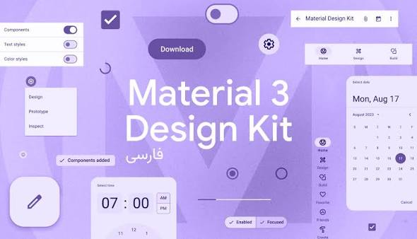
Figure 4Ảnh Material Design 3
Trong ứng dụng Android, Material Design 3 có thể kết hợp với Jetpack Compose để xây dựng giao diện theo phương pháp khai báo. Các thành phần Material có thể được tùy chỉnh về màu sắc, kích thước, hình dạng và cách hiển thị để phù hợp với yêu cầu của từng ứng dụng. Ngoài ra, việc sử dụng Material 3 giúp giảm thời gian xây dựng những thành phần giao diện cơ bản vì nhiều thành phần đã được cung cấp sẵn.
Đối với Weather Viewing App, Material Design 3 được sử dụng cùng Jetpack Compose để xây dựng các thành phần như ô tìm kiếm, nút chức năng, thẻ thông tin thời tiết, thanh điều hướng và các khu vực hiển thị dữ liệu. Các thành phần giao diện được tổ chức theo cùng một hệ thống thiết kế, đồng thời có thể kết hợp với phong cách Glassmorphism được sử dụng trong ứng dụng để tạo giao diện phù hợp với nội dung thời tiết.

1.2.4. Kiến trúc MVVM
MVVM (Model – View – ViewModel) là một mô hình kiến trúc phần mềm được sử dụng để phân tách giao diện người dùng, dữ liệu và phần xử lý của ứng dụng. Mô hình này gồm ba thành phần chính là Model, View và ViewModel. Việc phân chia trách nhiệm giữa các thành phần giúp mã nguồn có cấu trúc rõ ràng hơn, hạn chế sự phụ thuộc giữa giao diện và phần xử lý, đồng thời thuận lợi cho quá trình kiểm thử và bảo trì.
Model chịu trách nhiệm cung cấp và xử lý dữ liệu của ứng dụng. Dữ liệu có thể đến từ nhiều nguồn khác nhau như API, cơ sở dữ liệu hoặc bộ nhớ cục bộ. View là thành phần giao diện, có nhiệm vụ hiển thị dữ liệu và tiếp nhận các thao tác của người dùng. Trong khi đó, ViewModel đóng vai trò trung gian giữa View và Model, tiếp nhận các sự kiện từ giao diện, xử lý yêu cầu và cung cấp trạng thái dữ liệu cho View.
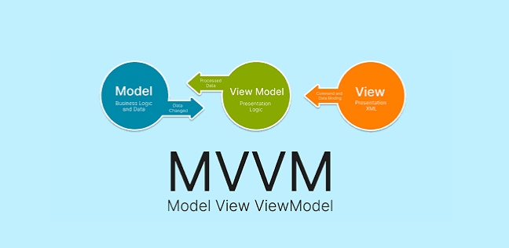
Figure 5Ảnh MVVM
Trong Android, MVVM thường được kết hợp với các thành phần như ViewModel, Flow và StateFlow để quản lý trạng thái của ứng dụng. Khi dữ liệu hoặc trạng thái thay đổi, ViewModel có thể phát ra trạng thái mới để giao diện cập nhật tương ứng. Cách tổ chức này đặc biệt phù hợp với Jetpack Compose vì giao diện Compose được xây dựng dựa trên trạng thái và có khả năng tự động tái cấu trúc khi trạng thái thay đổi.
Trong Weather Viewing App, kiến trúc MVVM được sử dụng để tổ chức các thành phần của ứng dụng theo từng trách nhiệm riêng. Giao diện Jetpack Compose đảm nhiệm việc hiển thị thông tin và tiếp nhận thao tác người dùng, ViewModel quản lý trạng thái và xử lý các yêu cầu từ giao diện, trong khi dữ liệu được cung cấp thông qua Repository và các nguồn dữ liệu như OpenWeatherMap API hoặc bộ nhớ cache cục bộ. Cách tổ chức này giúp ứng dụng dễ quản lý và thuận lợi hơn khi phát triển các chức năng tìm kiếm địa điểm, hiển thị thời tiết, lưu địa điểm yêu thích và so sánh thời tiết.

1.2.5. Repository Pattern
Repository Pattern là một mẫu thiết kế được sử dụng để tạo ra một lớp trung gian giữa phần xử lý của ứng dụng và các nguồn cung cấp dữ liệu. Repository giúp che giấu các chi tiết liên quan đến quá trình truy cập dữ liệu, từ đó các thành phần sử dụng dữ liệu không cần biết dữ liệu được lấy từ API, bộ nhớ cục bộ hay một nguồn khác. Cách tổ chức này giúp giảm sự phụ thuộc trực tiếp giữa các thành phần và làm cho cấu trúc ứng dụng rõ ràng hơn.
Trong một ứng dụng có nhiều nguồn dữ liệu, Repository có thể phối hợp với các nguồn dữ liệu khác nhau để cung cấp kết quả thống nhất cho tầng xử lý. Chẳng hạn, dữ liệu mới có thể được lấy từ một REST API thông qua Internet, trong khi dữ liệu trước đó có thể được lưu lại trên thiết bị để sử dụng khi không có kết nối mạng. Repository có thể đảm nhiệm việc lựa chọn nguồn dữ liệu phù hợp và trả kết quả về cho thành phần yêu cầu mà không cần để thành phần đó biết chi tiết quá trình xử lý bên dưới.
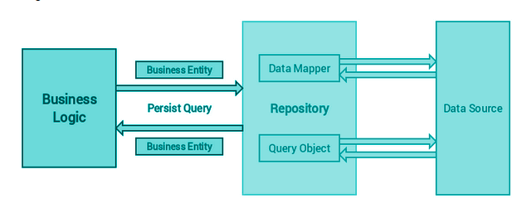
Figure 6Ảnh Repository Pattern
Repository Pattern thường được sử dụng kết hợp với kiến trúc MVVM. Trong mô hình này, ViewModel không trực tiếp giao tiếp với API hoặc bộ nhớ lưu trữ mà thông qua Repository. Điều này giúp ViewModel tập trung vào việc quản lý trạng thái và xử lý các sự kiện từ giao diện, trong khi Repository chịu trách nhiệm cung cấp dữ liệu. Việc phân tách này cũng giúp mã nguồn dễ kiểm thử và thuận tiện hơn khi thay đổi nguồn dữ liệu.
Trong Weather Viewing App, Repository đóng vai trò trung gian giữa ViewModel và dữ liệu thời tiết. Dữ liệu có thể được lấy từ OpenWeatherMap API hoặc từ dữ liệu cache được lưu trên thiết bị. Khi có kết nối mạng, ứng dụng có thể lấy dữ liệu mới từ API và cập nhật lại cache; trong trường hợp không thể truy cập API, dữ liệu đã lưu có thể được sử dụng để cung cấp thông tin thời tiết gần nhất. Nhờ đó, quá trình truy cập và quản lý dữ liệu được tách khỏi giao diện và phần quản lý trạng thái của ứng dụng.

1.2.6. Service Locator và AppContainer
Service Locator là một cách tổ chức việc cung cấp và quản lý các đối tượng phụ thuộc trong ứng dụng. Thay vì mỗi thành phần tự khởi tạo các đối tượng mà mình cần sử dụng, Service Locator cung cấp một nơi tập trung để tạo và truy xuất các thành phần dùng chung. Cách tiếp cận này giúp hạn chế việc khởi tạo lặp lại các đối tượng và kiểm soát tốt hơn mối quan hệ giữa các thành phần trong ứng dụng.
Trong quá trình phát triển ứng dụng Android, số lượng thành phần có thể tăng lên khi bổ sung thêm các chức năng. Một ứng dụng có thể cần nhiều đối tượng như Retrofit, API Service, Repository, bộ lưu trữ cục bộ hoặc các thành phần xử lý dữ liệu. Nếu mỗi thành phần tự tạo các đối tượng phụ thuộc, mã nguồn có thể trở nên khó quản lý. Service Locator giúp tập trung việc khởi tạo những đối tượng này tại một nơi và cung cấp chúng khi các thành phần khác cần sử dụng.
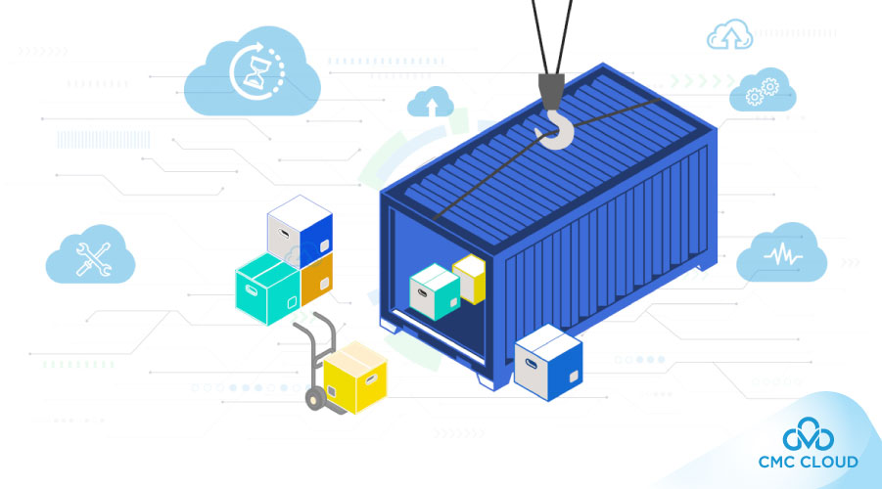
Figure 7Ảnh Service Locator và AppContainer
AppContainer là một cách triển khai mô hình container để quản lý các dependency của ứng dụng. AppContainer thường được khởi tạo ở phạm vi ứng dụng và chứa những thành phần có vòng đời phù hợp với toàn bộ ứng dụng. Các đối tượng như Retrofit, Weather API Service và Repository có thể được tạo tại đây, sau đó được cung cấp cho các thành phần cần sử dụng. Việc này giúp các đối tượng dùng chung không phải được khởi tạo nhiều lần trong quá trình ứng dụng hoạt động.
Trong Weather Viewing App, AppContainer được sử dụng để tổ chức các thành phần phục vụ việc truy cập dữ liệu và xử lý thời tiết. Các thành phần liên quan đến kết nối OpenWeatherMap API, Repository và những dependency cần thiết có thể được quản lý tập trung thay vì tạo trực tiếp bên trong từng ViewModel. Cách tổ chức này giúp mã nguồn có sự phân tách rõ ràng giữa quá trình khởi tạo dependency và quá trình xử lý chức năng, đồng thời thuận tiện hơn khi mở rộng hoặc thay đổi các thành phần của ứng dụng.

1.2.7. REST API và OpenWeatherMap
REST API (Representational State Transfer Application Programming Interface) là một phương thức xây dựng giao tiếp giữa các ứng dụng thông qua giao thức HTTP. REST API cho phép ứng dụng gửi yêu cầu đến một máy chủ để truy xuất hoặc xử lý dữ liệu, sau đó máy chủ trả về kết quả thông qua HTTP Response. Các phương thức HTTP thường được sử dụng gồm GET để lấy dữ liệu, POST để tạo dữ liệu, PUT hoặc PATCH để cập nhật dữ liệu và DELETE để xóa dữ liệu.
Dữ liệu được trao đổi thông qua REST API thường được biểu diễn dưới dạng JSON. Cách tổ chức này giúp dữ liệu có cấu trúc rõ ràng và thuận tiện cho việc xử lý giữa các hệ thống khác nhau. Trong ứng dụng Android, REST API thường được sử dụng để kết nối với các dịch vụ trực tuyến và lấy dữ liệu từ máy chủ thay vì phải lưu trữ toàn bộ dữ liệu cần thiết trực tiếp trên thiết bị.
OpenWeatherMap là một nền tảng cung cấp các dịch vụ dữ liệu thời tiết thông qua API. Hệ thống cung cấp nhiều loại dữ liệu như thông tin thời tiết hiện tại, dự báo thời tiết, nhiệt độ, độ ẩm, tốc độ gió và các thông tin liên quan đến điều kiện thời tiết. Ứng dụng có thể gửi yêu cầu đến các endpoint của OpenWeatherMap dựa trên tên thành phố hoặc tọa độ địa lý, sau đó nhận dữ liệu thời tiết dưới dạng JSON để xử lý và hiển thị.
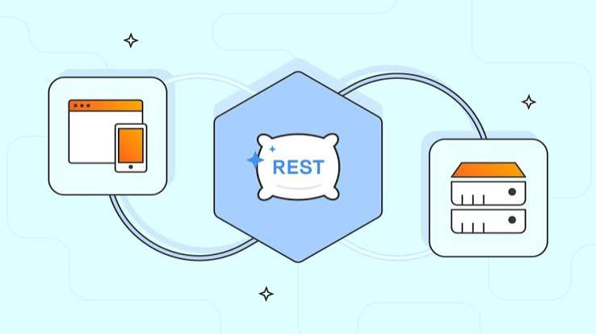
Figure 8Ảnh REST API và OpenWeatherMap
Trong Weather Viewing App, OpenWeatherMap được sử dụng làm nguồn cung cấp dữ liệu thời tiết chính. Ứng dụng gửi yêu cầu đến API để lấy thông tin thời tiết hiện tại và dữ liệu dự báo, sau đó xử lý kết quả để hiển thị trên giao diện. API key được sử dụng để xác thực các yêu cầu và được quản lý thông qua cấu hình build thay vì lưu trực tiếp trong mã nguồn. Việc sử dụng REST API giúp ứng dụng có thể cập nhật dữ liệu thời tiết từ nguồn trực tuyến và cung cấp thông tin phù hợp với địa điểm người dùng lựa chọn.

1.2.8. Retrofit và OkHttp
Retrofit là một thư viện HTTP client dành cho Android và Kotlin, được sử dụng để đơn giản hóa quá trình giao tiếp với các REST API. Retrofit cho phép mô tả các API thông qua interface, trong đó mỗi phương thức được ánh xạ với một HTTP request cụ thể. Nhờ cách tổ chức này, mã nguồn gọi API trở nên rõ ràng hơn và giảm bớt việc phải tự xây dựng các yêu cầu HTTP bằng cách thủ công.
Retrofit có khả năng chuyển đổi dữ liệu phản hồi từ API thành các đối tượng trong ứng dụng thông qua các cơ chế chuyển đổi dữ liệu. Khi kết hợp với Kotlin Coroutines, Retrofit có thể thực hiện các request bất đồng bộ, phù hợp với các ứng dụng Android cần lấy dữ liệu từ Internet mà không làm ảnh hưởng đến luồng giao diện. Retrofit cũng hỗ trợ việc tổ chức nhiều endpoint trong các interface riêng biệt, giúp mã nguồn dễ quản lý khi số lượng API tăng lên.
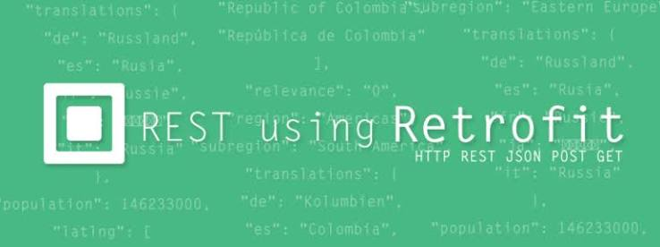
Figure 9Ảnh Retrofit
OkHttp là một thư viện HTTP client được sử dụng để thực hiện quá trình giao tiếp mạng trên Android. OkHttp đảm nhiệm các hoạt động ở tầng HTTP như tạo và gửi request, nhận response, quản lý kết nối và xử lý một số vấn đề liên quan đến mạng. Retrofit thường sử dụng OkHttp làm HTTP client bên dưới, do đó hai thư viện có thể phối hợp để tạo thành tầng giao tiếp mạng cho ứng dụng.
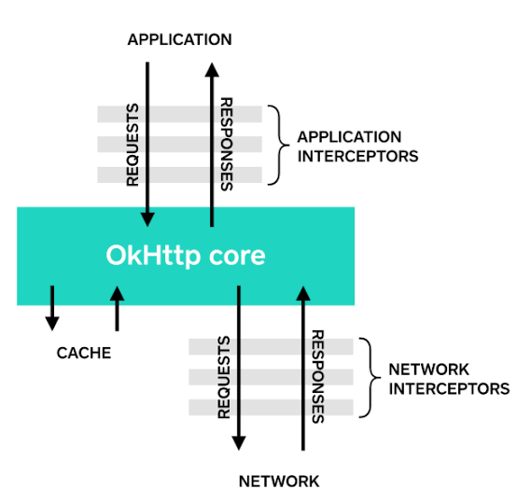
Figure 10Ảnh OkHttp
Trong Weather Viewing App, Retrofit được sử dụng để định nghĩa và gọi các endpoint của OpenWeatherMap, trong khi OkHttp đảm nhiệm phần giao tiếp HTTP phía dưới. Sự kết hợp này giúp ứng dụng tổ chức các request đến Weather API một cách rõ ràng và thuận tiện cho việc xử lý dữ liệu trả về. Các thành phần này được đặt trong tầng truy cập dữ liệu và kết hợp với Repository để cung cấp dữ liệu thời tiết cho ViewModel, từ đó dữ liệu có thể được xử lý và hiển thị lên giao diện Jetpack Compose.

1.2.9. Kotlin Coroutines, Flow và StateFlow
Kotlin Coroutines là cơ chế hỗ trợ lập trình bất đồng bộ trong Kotlin, cho phép ứng dụng thực hiện các tác vụ có thời gian xử lý dài mà không làm chặn luồng chính. Trong Android, Coroutines thường được sử dụng cho các công việc như gọi API, đọc dữ liệu từ bộ nhớ cục bộ hoặc xử lý dữ liệu. Nhờ đó, giao diện ứng dụng vẫn có thể tiếp tục hoạt động trong khi các tác vụ phía sau đang được thực hiện.
Coroutines sử dụng các hàm suspend để biểu diễn những tác vụ có thể tạm dừng và tiếp tục thực hiện sau khi hoàn thành công việc cần thiết. Khi kết hợp với các Coroutine Scope như viewModelScope, các tác vụ bất đồng bộ có thể được quản lý theo vòng đời của thành phần Android. Cách tiếp cận này giúp hạn chế việc xử lý các tác vụ không còn cần thiết và giúp mã nguồn bất đồng bộ dễ tổ chức hơn.
Flow là một cơ chế trong Kotlin được sử dụng để biểu diễn một luồng dữ liệu có thể phát ra nhiều giá trị theo thời gian. Flow phù hợp với các trường hợp dữ liệu có thể thay đổi và cần được truyền từ tầng xử lý đến các thành phần quan sát. StateFlow là một dạng Flow được sử dụng để quản lý trạng thái hiện tại của một thành phần. StateFlow luôn duy trì một giá trị hiện tại và phát ra giá trị mới khi trạng thái thay đổi.
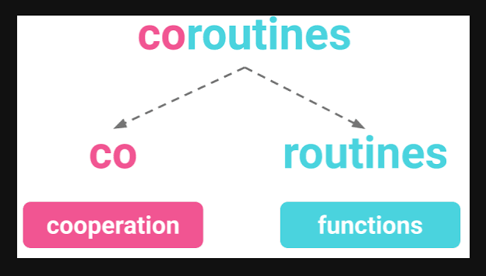.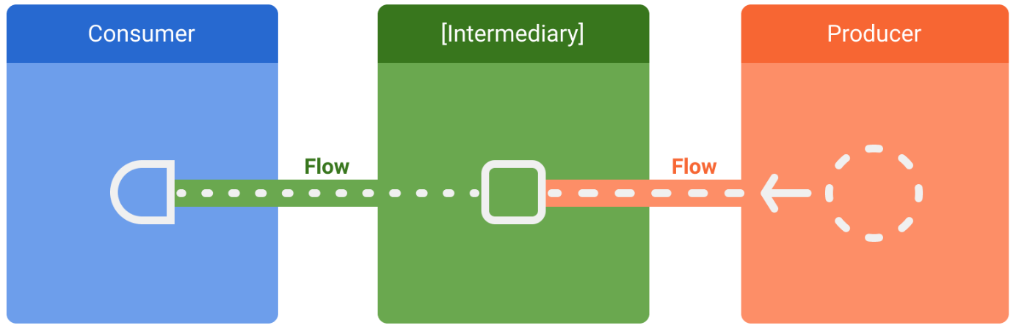
Figure 11Ảnh Kotlin Coroutines, Flow và StateFlow
Trong Weather Viewing App, Kotlin Coroutines được sử dụng để thực hiện các tác vụ như gọi OpenWeatherMap API và đọc dữ liệu thời tiết từ bộ nhớ cục bộ mà không làm ảnh hưởng đến giao diện. Flow và StateFlow được sử dụng để truyền dữ liệu và trạng thái từ ViewModel đến giao diện Jetpack Compose. Các trạng thái như đang tải dữ liệu, tải thành công hoặc xảy ra lỗi có thể được cập nhật thông qua StateFlow, giúp giao diện phản ánh trạng thái hiện tại của ứng dụng.

1.2.10. Google Play Services Location
Google Play Services Location là tập hợp các API hỗ trợ ứng dụng Android truy cập và sử dụng thông tin vị trí của thiết bị. Các API này cung cấp những cơ chế cần thiết để xác định vị trí hiện tại dựa trên các nguồn dữ liệu vị trí được thiết bị hỗ trợ. Việc sử dụng dịch vụ vị trí giúp ứng dụng có thể cung cấp các chức năng liên quan đến địa điểm mà không cần người dùng nhập thông tin vị trí thủ công.
Một thành phần thường được sử dụng là FusedLocationProviderClient. Đây là API cung cấp cách tiếp cận thống nhất để lấy thông tin vị trí từ thiết bị. Thay vì ứng dụng phải tự quản lý từng nguồn xác định vị trí, thành phần này có thể sử dụng thông tin từ các nguồn phù hợp để cung cấp vị trí hiện tại cho ứng dụng. Điều này giúp quá trình tích hợp chức năng định vị trong ứng dụng Android trở nên đơn giản hơn.
Để truy cập vị trí của người dùng, ứng dụng Android cần khai báo và yêu cầu quyền truy cập vị trí phù hợp. Người dùng có thể cấp hoặc từ chối quyền trong quá trình ứng dụng hoạt động. Vì vậy, ứng dụng cần xử lý cả trường hợp quyền được cấp và trường hợp người dùng từ chối quyền để tránh làm gián đoạn quá trình sử dụng các chức năng khác của ứng dụng.

Trong Weather Viewing App, Google Play Services Location được sử dụng để hỗ trợ chức năng lấy vị trí hiện tại của thiết bị. Sau khi xác định được tọa độ gồm kinh độ và vĩ độ, ứng dụng có thể sử dụng các thông tin này để gửi yêu cầu đến OpenWeatherMap và lấy dữ liệu thời tiết tương ứng với vị trí hiện tại. Việc tích hợp chức năng định vị giúp người dùng có thể xem thời tiết tại vị trí đang sử dụng thiết bị mà không cần nhập tên thành phố.

1.2.11. Lưu trữ dữ liệu cục bộ và Offline Cache
Lưu trữ dữ liệu cục bộ là cơ chế cho phép ứng dụng lưu giữ dữ liệu trực tiếp trên thiết bị thay vì luôn phải lấy dữ liệu từ máy chủ thông qua Internet. Dữ liệu được lưu trữ cục bộ có thể được sử dụng lại trong những lần ứng dụng hoạt động tiếp theo, giúp giảm số lần truy cập mạng và cải thiện khả năng phản hồi của ứng dụng. Tùy theo loại dữ liệu và yêu cầu của ứng dụng, dữ liệu có thể được lưu dưới nhiều hình thức khác nhau.
Offline Cache là cơ chế lưu lại một phiên bản dữ liệu đã được lấy thành công từ nguồn trực tuyến để sử dụng khi thiết bị không có kết nối mạng hoặc không thể truy cập máy chủ. Khi có dữ liệu mới, ứng dụng có thể cập nhật lại nội dung cache. Khi không thể lấy dữ liệu trực tuyến, ứng dụng có thể sử dụng dữ liệu đã lưu trước đó thay vì để giao diện không có thông tin.
Đối với dữ liệu thời tiết, việc sử dụng cache đặc biệt hữu ích vì thông tin thời tiết có thể được lưu lại sau mỗi lần lấy dữ liệu thành công. Bên cạnh nội dung dữ liệu, ứng dụng có thể lưu thời điểm tạo cache để xác định dữ liệu đã được lưu bao lâu. Dựa trên thời gian này, ứng dụng có thể thông báo cho người dùng khi dữ liệu trong cache đã cũ và cần được cập nhật lại từ nguồn trực tuyến.
Trong Weather Viewing App, dữ liệu thời tiết được lưu dưới dạng dữ liệu JSON trên bộ nhớ thiết bị để hỗ trợ chức năng Offline Cache. Khi lấy dữ liệu thành công từ OpenWeatherMap, ứng dụng cập nhật lại dữ liệu cache và thời gian tạo cache. Trong trường hợp không có kết nối mạng, dữ liệu thời tiết gần nhất được lưu trên thiết bị có thể được sử dụng để hiển thị cho người dùng, qua đó giúp ứng dụng vẫn cung cấp thông tin ngay cả khi không thể truy cập API.

1.2.12. WorkManager và Background Refresh
WorkManager là một thành phần trong Android Jetpack được sử dụng để lập lịch và thực hiện các tác vụ nền cần được đảm bảo hoàn thành. Công cụ này phù hợp với những công việc không yêu cầu thực hiện ngay lập tức nhưng cần được thực hiện ngay cả khi ứng dụng không đang mở. WorkManager cũng hỗ trợ thiết lập các điều kiện để một tác vụ chỉ được thực hiện khi môi trường thiết bị đáp ứng những yêu cầu cần thiết.
Background Refresh là cơ chế cập nhật dữ liệu ở phía sau mà không yêu cầu người dùng phải trực tiếp mở ứng dụng và thực hiện thao tác cập nhật. Đối với các ứng dụng sử dụng dữ liệu trực tuyến, việc cập nhật nền giúp dữ liệu được làm mới định kỳ và giảm sự phụ thuộc vào thao tác thủ công của người dùng. Tác vụ nền có thể được kết hợp với các điều kiện về kết nối mạng để tránh thực hiện yêu cầu khi thiết bị không có Internet.
WorkManager hỗ trợ các loại công việc có thể thực hiện một lần hoặc lặp lại theo chu kỳ. Ngoài ra, WorkManager còn hỗ trợ cơ chế retry và backoff khi một tác vụ không thực hiện thành công. Điều này giúp các tác vụ nền có thể thử lại sau một khoảng thời gian phù hợp thay vì liên tục gửi yêu cầu khi xảy ra lỗi mạng hoặc các điều kiện tạm thời khác.
Trong Weather Viewing App, WorkManager được sử dụng để thực hiện Background Refresh cho các địa điểm thời tiết mà người dùng đã lưu. Ứng dụng có thể lập lịch cập nhật định kỳ và chỉ thực hiện việc lấy dữ liệu khi đáp ứng điều kiện kết nối mạng. Khi quá trình cập nhật không thành công do lỗi tạm thời, cơ chế retry với backoff có thể được sử dụng để thử lại sau đó. Dữ liệu mới sau khi cập nhật thành công có thể tiếp tục được lưu vào Offline Cache để phục vụ cho những lần sử dụng tiếp theo.

1.2.13. Kiểm thử ứng dụng Android
Kiểm thử ứng dụng Android là quá trình kiểm tra hoạt động của ứng dụng nhằm phát hiện lỗi và xác định các chức năng có đáp ứng đúng yêu cầu hay không. Kiểm thử giúp đánh giá tính chính xác của xử lý dữ liệu, khả năng phản hồi của giao diện và sự ổn định của ứng dụng trong những điều kiện sử dụng khác nhau. Việc kiểm thử được thực hiện trong quá trình phát triển giúp hạn chế lỗi xuất hiện khi ứng dụng được hoàn thiện.
JUnit là một framework thường được sử dụng để thực hiện kiểm thử các thành phần logic trong ứng dụng Android. Các bài kiểm thử có thể được xây dựng để kiểm tra kết quả của từng hàm hoặc từng thành phần xử lý mà không cần tương tác trực tiếp với giao diện. Việc kiểm thử các thành phần riêng biệt giúp phát hiện lỗi sớm và thuận tiện cho quá trình thay đổi hoặc mở rộng mã nguồn.
Đối với giao diện Android, Espresso và Compose UI Test có thể được sử dụng để kiểm tra các thao tác và trạng thái hiển thị của ứng dụng. Các bài kiểm thử giao diện có thể mô phỏng những thao tác như nhấn nút, nhập dữ liệu hoặc kiểm tra nội dung hiển thị. Việc kết hợp kiểm thử logic và kiểm thử giao diện giúp đánh giá ứng dụng ở nhiều mức độ khác nhau.
Trong Weather Viewing App, kiểm thử được sử dụng để kiểm tra các chức năng chính như tìm kiếm địa điểm, lấy vị trí hiện tại, hiển thị dữ liệu thời tiết, lưu địa điểm yêu thích, chuyển đổi đơn vị nhiệt độ, sử dụng dữ liệu cache và xử lý các trạng thái lỗi. JUnit được sử dụng cho các phần xử lý logic, trong khi Espresso và Compose UI Test hỗ trợ kiểm tra giao diện và tương tác của người dùng. Qua đó, quá trình kiểm thử giúp đảm bảo các chức năng được xây dựng đúng theo yêu cầu của ứng dụng.

1.2.14. Khung lý thuyết của đề tài
Từ các cơ sở lý thuyết đã trình bày, đề tài xây dựng khung lý thuyết dựa trên các công nghệ và kiến trúc chính được sử dụng để phát triển ứng dụng Android xem thông tin thời tiết.
- Ngôn ngữ lập trình: Kotlin.
- Giao diện người dùng: Jetpack Compose kết hợp Material Design 3.
- Kiến trúc ứng dụng: MVVM kết hợp Repository Pattern.
- Kết nối dữ liệu: REST API thông qua OpenWeatherMap, Retrofit và OkHttp.
- Xử lý bất đồng bộ: Kotlin Coroutines, Flow và StateFlow.
- Định vị: Google Play Services Location và FusedLocationProviderClient.
- Lưu trữ dữ liệu: Local Storage kết hợp Offline Cache.
- Tác vụ nền: WorkManager và Background Refresh.
- Quản lý dependency: Service Locator và AppContainer.
Khung lý thuyết này là nền tảng cho quá trình phân tích yêu cầu, thiết kế kiến trúc, xây dựng các chức năng và triển khai ứng dụng Weather Viewing App được trình bày trong các chương tiếp theo.

1.2.15. Git và GitHub
Git là một hệ thống quản lý phiên bản phân tán (Distributed Version Control System – DVCS), được sử dụng để theo dõi các thay đổi trong mã nguồn trong suốt quá trình phát triển phần mềm. Git cho phép lập trình viên lưu lại lịch sử thay đổi thông qua các commit, tạo các nhánh (branch) để phát triển những chức năng khác nhau và hợp nhất (merge) các thay đổi sau khi hoàn thành. Việc sử dụng Git giúp quản lý mã nguồn có hệ thống, hạn chế mất dữ liệu và hỗ trợ khôi phục lại các phiên bản trước đó khi cần thiết.
GitHub là nền tảng lưu trữ và quản lý các repository sử dụng Git, đồng thời hỗ trợ làm việc nhóm trên cùng một dự án. Thông qua GitHub, các thành viên có thể thực hiện các thao tác như clone repository, tạo branch, commit, push, pull và merge mã nguồn. GitHub cũng giúp nhóm theo dõi lịch sử phát triển, quản lý các phiên bản của dự án và đồng bộ mã nguồn giữa các thành viên.
Trong quá trình phát triển ứng dụng Weather Viewing App, nhóm sử dụng một repository GitHub chung với một branch main làm nhánh chính và năm branch riêng cho từng thành viên, gồm Dung, Phuc, Huong, Nhan và Phu. Mỗi thành viên thực hiện phát triển chức năng được phân công trên branch của mình thay vì chỉnh sửa trực tiếp trên branch main. Sau khi hoàn thành một phần chức năng, thành viên thực hiện commit và push mã nguồn lên branch tương ứng trên GitHub. Cách tổ chức này giúp các thành viên có thể phát triển song song và giảm khả năng ảnh hưởng trực tiếp đến mã nguồn chính của dự án.
Sau khi các chức năng được hoàn thiện và kiểm tra, mã nguồn từ các branch thành viên được merge vào branch main để tích hợp thành phiên bản chung của ứng dụng. Trong quá trình merge, nếu các thành viên cùng chỉnh sửa một đoạn mã hoặc một tệp tin dẫn đến xung đột, nhóm thực hiện fix conflict bằng cách kiểm tra các thay đổi của từng branch, lựa chọn hoặc kết hợp phần mã phù hợp, sau đó kiểm tra lại chương trình trước khi commit kết quả merge. Quy trình này giúp nhóm quản lý việc tích hợp mã nguồn, duy trì phiên bản ổn định của dự án và đảm bảo các chức năng của các thành viên có thể hoạt động đồng thời trong ứng dụng.

1.3. Mô hình nghiên cứu đề xuất
rong quá trình nghiên cứu các tài liệu liên quan đến phát triển ứng dụng Android và các hệ thống cung cấp dữ liệu thời tiết, đề tài lựa chọn mô hình kết hợp giữa Jetpack Compose ở lớp giao diện, kiến trúc MVVM trong tổ chức mã nguồn và OpenWeatherMap API trong việc cung cấp dữ liệu thời tiết. Mô hình này cho phép phân tách giữa giao diện người dùng, xử lý trạng thái, truy cập dữ liệu và nguồn dữ liệu bên ngoài, từ đó tạo điều kiện thuận lợi cho việc phát triển và bảo trì ứng dụng.
Dựa trên cơ sở lý luận đã trình bày ở mục 1.2, đề tài đề xuất mô hình nghiên cứu cho ứng dụng Weather Viewing App gồm các thành phần chính:
- Lớp giao diện người dùng (UI): Jetpack Compose và Material Design 3.
- Lớp quản lý trạng thái và xử lý nghiệp vụ: ViewModel thuộc kiến trúc MVVM.
- Lớp truy cập dữ liệu: Repository kết hợp Retrofit và OkHttp.
- Nguồn dữ liệu trực tuyến: OpenWeatherMap REST API.
- Nguồn dữ liệu cục bộ: Offline Cache trên thiết bị.
- Tác vụ nền: WorkManager thực hiện Background Refresh.
Mô hình nghiên cứu được xây dựng theo kiến trúc MVVM kết hợp Repository Pattern. Cách tổ chức này giúp tách biệt trách nhiệm giữa các thành phần, trong đó giao diện chỉ tập trung hiển thị và nhận thao tác người dùng, ViewModel quản lý trạng thái, Repository đảm nhiệm việc cung cấp dữ liệu, còn các thành phần kết nối mạng và lưu trữ đảm nhiệm việc truy xuất dữ liệu từ các nguồn tương ứng.

1.3.1. Lớp giao diện người dùng (UI – Jetpack Compose)
Trong mô hình nghiên cứu này, Jetpack Compose được sử dụng làm nền tảng chính để xây dựng giao diện người dùng của ứng dụng Android. Jetpack Compose cho phép xây dựng giao diện bằng Kotlin thông qua các Composable Function, giúp mã nguồn giao diện được tổ chức theo hướng khai báo và dễ dàng thay đổi khi trạng thái dữ liệu thay đổi.
Giao diện của ứng dụng được kết hợp với Material Design 3 nhằm xây dựng các thành phần giao diện có sự thống nhất về bố cục, màu sắc, kiểu chữ và tương tác. Bên cạnh đó, ứng dụng sử dụng các thành phần giao diện phù hợp với đặc thù của ứng dụng thời tiết như thẻ thông tin thời tiết, biểu tượng thời tiết, danh sách địa điểm yêu thích và màn hình so sánh.
Lớp giao diện đảm nhiệm các chức năng chính:
- Hiển thị thông tin thời tiết hiện tại của địa điểm được lựa chọn.
- Hiển thị dự báo thời tiết trong các ngày tiếp theo.
- Cho phép người dùng tìm kiếm thành phố và lựa chọn địa điểm.
- Hiển thị thời tiết theo vị trí hiện tại của thiết bị.
- Cho phép thêm, xóa và lựa chọn các địa điểm yêu thích.
- Cho phép chuyển đổi giữa đơn vị nhiệt độ Celsius và Fahrenheit.
- Cho phép người dung so sánh nhiệt độ giữa hai địa điểm trong danh sách yêu thích
- Hiển thị các trạng thái Loading, Error, Empty và thông báo dữ liệu cache đã cũ.
Giao diện nhận trạng thái từ ViewModel thông qua StateFlow và cập nhật nội dung tương ứng. Khi trạng thái dữ liệu thay đổi, Jetpack Compose có thể tái cấu trúc những thành phần giao diện cần thiết để phản ánh dữ liệu mới.

1.3.2. Lớp quản lý trạng thái và xử lý nghiệp vụ (ViewModel – MVVM)
ViewModel đóng vai trò trung gian giữa giao diện người dùng và lớp truy cập dữ liệu trong kiến trúc MVVM. Thành phần này chịu trách nhiệm tiếp nhận các sự kiện từ giao diện, gọi các chức năng cần thiết từ Repository và quản lý trạng thái được sử dụng để cập nhật giao diện.
Trong ứng dụng, ViewModel sử dụng Kotlin Coroutines để thực hiện các tác vụ bất đồng bộ như gọi API hoặc đọc dữ liệu cache. StateFlow được sử dụng để lưu giữ và phát trạng thái hiện tại của ứng dụng. Các trạng thái có thể bao gồm trạng thái đang tải dữ liệu, dữ liệu đã tải thành công, xảy ra lỗi hoặc không có dữ liệu.
ViewModel giúp giao diện không phải trực tiếp thực hiện các thao tác truy cập dữ liệu. Khi người dùng tìm kiếm một thành phố, yêu cầu được chuyển đến ViewModel. ViewModel xử lý yêu cầu và sử dụng Repository để lấy dữ liệu, sau đó cập nhật trạng thái để giao diện hiển thị kết quả tương ứng.
Việc sử dụng ViewModel cũng giúp tách biệt phần xử lý trạng thái khỏi giao diện. Nhờ đó, giao diện Jetpack Compose tập trung vào việc hiển thị dữ liệu và tiếp nhận thao tác của người dùng, trong khi ViewModel đảm nhiệm việc điều phối quá trình xử lý.

1.3.3. Lớp truy cập dữ liệu (Repository – Retrofit – OkHttp)
Repository đóng vai trò trung gian giữa ViewModel và các nguồn dữ liệu của ứng dụng. Thay vì ViewModel trực tiếp giao tiếp với OpenWeatherMap hoặc bộ nhớ cục bộ, các yêu cầu dữ liệu được thực hiện thông qua Repository. Cách tổ chức này giúp tách biệt quá trình xử lý dữ liệu khỏi phần quản lý trạng thái của ứng dụng.
Đối với dữ liệu trực tuyến, Repository sử dụng Retrofit để định nghĩa và thực hiện các yêu cầu đến OpenWeatherMap REST API. Retrofit kết hợp với OkHttp để thực hiện quá trình giao tiếp HTTP, nhận dữ liệu JSON từ API và chuyển dữ liệu về các đối tượng tương ứng trong ứng dụng.
Repository cũng có thể làm việc với dữ liệu Offline Cache được lưu trên thiết bị. Khi có kết nối mạng, ứng dụng lấy dữ liệu mới từ OpenWeatherMap và cập nhật lại cache. Khi không thể truy cập API, Repository có thể cung cấp dữ liệu đã lưu trước đó để ứng dụng tiếp tục hiển thị thông tin thời tiết.
Quá trình này tạo thành luồng dữ liệu giữa các thành phần:
- ViewModel gửi yêu cầu lấy dữ liệu đến Repository.
- Repository xác định nguồn dữ liệu cần sử dụng.
- Retrofit và OkHttp thực hiện yêu cầu đến OpenWeatherMap khi cần dữ liệu trực tuyến.
- Repository xử lý dữ liệu trả về và cập nhật Offline Cache.
- Dữ liệu được trả về cho ViewModel.
- ViewModel cập nhật StateFlow để giao diện hiển thị kết quả.

1.3.4. Nguồn dữ liệu thời tiết và lưu trữ cục bộ
Nguồn dữ liệu trực tuyến chính của ứng dụng là OpenWeatherMap REST API. API cung cấp các thông tin thời tiết cần thiết cho ứng dụng như nhiệt độ, độ ẩm, tốc độ gió, điều kiện thời tiết và dữ liệu dự báo. Ứng dụng có thể gửi yêu cầu dựa trên tên thành phố hoặc tọa độ địa lý để lấy thông tin tương ứng.
Bên cạnh nguồn dữ liệu trực tuyến, ứng dụng sử dụng Offline Cache để lưu lại dữ liệu thời tiết đã lấy thành công. Việc lưu trữ này cho phép ứng dụng vẫn có thể cung cấp thông tin thời tiết gần nhất trong trường hợp thiết bị mất kết nối mạng hoặc API tạm thời không thể truy cập.
Ứng dụng cũng lưu thời điểm tạo dữ liệu cache để xác định mức độ mới của dữ liệu. Khi dữ liệu đã được lưu trong một khoảng thời gian nhất định, giao diện có thể hiển thị trạng thái cho biết dữ liệu đã cũ và cần được cập nhật lại.
Các loại dữ liệu chính được ứng dụng quản lý gồm:
- Thông tin thời tiết hiện tại: nhiệt độ, độ ẩm, tốc độ gió và điều kiện thời tiết.
- Dữ liệu dự báo: thông tin thời tiết trong các ngày tiếp theo.
- Địa điểm yêu thích: các địa điểm được người dùng lưu lại.
- Dữ liệu cache: thông tin thời tiết gần nhất và thời điểm tạo cache.
- Cài đặt đơn vị: lựa chọn Celsius hoặc Fahrenheit của người dùng.

1.3.5. Tác vụ nền và cập nhật dữ liệu (WorkManager)
WorkManager được sử dụng để thực hiện các tác vụ nền của ứng dụng, đặc biệt là chức năng Background Refresh. Đối với những địa điểm mà người dùng đã lưu, ứng dụng có thể thực hiện cập nhật dữ liệu định kỳ mà không yêu cầu người dùng phải trực tiếp mở từng địa điểm để cập nhật.
Tác vụ cập nhật nền được thiết lập với các điều kiện phù hợp, trong đó kết nối mạng là một điều kiện quan trọng để thực hiện yêu cầu đến OpenWeatherMap. Khi thiết bị không có mạng, tác vụ có thể được trì hoãn cho đến khi điều kiện kết nối được đáp ứng.
Trong trường hợp quá trình cập nhật không thành công do lỗi tạm thời, WorkManager hỗ trợ cơ chế Retry và Backoff để thực hiện lại tác vụ sau một khoảng thời gian phù hợp. Khi dữ liệu được cập nhật thành công, dữ liệu mới có thể được lưu lại vào Offline Cache để sử dụng trong những lần truy cập tiếp theo.

1.3.6. Kiến trúc và quy trình hoạt động của ứng dụng
Ứng dụng Weather Viewing App được xây dựng theo kiến trúc MVVM kết hợp với Repository Pattern nhằm tổ chức mã nguồn thành các thành phần có trách nhiệm tương đối độc lập. Kiến trúc của ứng dụng gồm giao diện người dùng được xây dựng bằng Jetpack Compose, lớp ViewModel quản lý trạng thái và điều phối xử lý, Repository đảm nhiệm việc cung cấp dữ liệu, cùng các thành phần kết nối API và lưu trữ dữ liệu cục bộ.
Quy trình hoạt động của ứng dụng bắt đầu từ thao tác của người dùng trên giao diện Jetpack Compose. Khi người dùng thực hiện các chức năng như tìm kiếm thành phố, xem thời tiết theo vị trí hiện tại hoặc lựa chọn một địa điểm yêu thích, sự kiện tương ứng được chuyển đến ViewModel. ViewModel tiếp nhận yêu cầu và thực hiện xử lý thông qua Repository thay vì truy cập trực tiếp đến nguồn dữ liệu.
Repository chịu trách nhiệm lựa chọn và cung cấp dữ liệu từ các nguồn phù hợp. Khi có kết nối mạng, Repository sử dụng Retrofit và OkHttp để gửi yêu cầu đến OpenWeatherMap REST API và nhận dữ liệu thời tiết. Dữ liệu sau khi nhận thành công được xử lý và lưu vào Offline Cache. Trong trường hợp không thể kết nối đến API, Repository có thể sử dụng dữ liệu đã được lưu trên thiết bị để tiếp tục cung cấp thông tin thời tiết gần nhất cho người dùng.
Đối với chức năng xác định vị trí hiện tại, Google Play Services Location và FusedLocationProviderClient được sử dụng để lấy tọa độ của thiết bị. Tọa độ này được sử dụng trong yêu cầu đến OpenWeatherMap để lấy dữ liệu thời tiết tương ứng. Bên cạnh đó, WorkManager thực hiện các tác vụ cập nhật dữ liệu ở chế độ nền đối với những địa điểm cần được làm mới định kỳ. Khi quá trình cập nhật thành công, dữ liệu mới được lưu lại vào bộ nhớ cache.
Sau khi dữ liệu được xử lý, ViewModel cập nhật trạng thái thông qua StateFlow. Jetpack Compose quan sát trạng thái này và tự động cập nhật giao diện tương ứng. Tùy theo kết quả xử lý, giao diện có thể hiển thị dữ liệu thời tiết, trạng thái đang tải, thông báo lỗi, dữ liệu cache hoặc thông báo dữ liệu đã cũ.

CHƯƠNG 2: PHÂN TÍCH YÊU CẦU VÀ THIẾT KẾ HỆ THỐNG WEATHER VIEWING APP

2.1. Yêu cầu hệ thống
Ứng dụng Weather Viewing App được xây dựng nhằm hỗ trợ người dùng tra cứu, theo dõi và quản lý thông tin thời tiết tại các địa điểm khác nhau. Ứng dụng cho phép người dùng tìm kiếm thành phố, sử dụng vị trí hiện tại của thiết bị, lưu các địa điểm yêu thích và xem thông tin thời tiết hiện tại cũng như dự báo trong những ngày tiếp theo.
Bên cạnh việc hiển thị dữ liệu thời tiết trực tuyến thông qua Weather API, ứng dụng còn hỗ trợ lưu trữ dữ liệu thời tiết gần nhất để người dùng có thể tiếp tục xem thông tin trong trường hợp không có kết nối mạng. Hệ thống cũng hỗ trợ tự động cập nhật dữ liệu của các địa điểm đã lưu, thiết lập cảnh báo thời tiết và so sánh thông tin giữa nhiều địa điểm.

2.1.1. Yêu cầu chức năng
a) Tìm kiếm và quản lý địa điểm
- Cho phép người dùng tìm kiếm thành phố hoặc địa điểm cần xem thời tiết.
- Cho phép sử dụng vị trí hiện tại của thiết bị để xác định địa điểm và hiển thị thời tiết.
- Cho phép người dùng lưu các địa điểm thường xuyên theo dõi vào danh sách yêu thích.
- Cho phép xem danh sách các địa điểm đã lưu.
- Cho phép quản lý và xóa các địa điểm yêu thích khi không còn nhu cầu theo dõi.
b) Kết nối và lấy dữ liệu từ Weather API
- Ứng dụng kết nối với một Weather API miễn phí để lấy dữ liệu thời tiết.
- API Key được lưu thông qua cấu hình Build Configuration và không được commit trực tiếp vào hệ thống quản lý mã nguồn.
- Ứng dụng thực hiện gửi yêu cầu đến Weather API để lấy thông tin thời tiết theo thành phố hoặc tọa độ địa lý.
- Dữ liệu nhận được từ API được chuyển đổi thành mô hình dữ liệu phù hợp để hiển thị trên giao diện.
c) Hiển thị thông tin thời tiết hiện tại
- Ứng dụng cho phép người dùng xem các thông tin thời tiết hiện tại của địa điểm được lựa chọn, bao gồm:
Nhiệt độ hiện tại.
Độ ẩm.
Tốc độ gió.
Điều kiện thời tiết.
Thời gian cập nhật dữ liệu gần nhất.
Biểu tượng hoặc hình ảnh tương ứng với điều kiện thời tiết.

d) Hiển thị dự báo thời tiết
- Cho phép hiển thị dự báo thời tiết trong ít nhất ba ngày tiếp theo.
- Hiển thị các thông tin dự báo cần thiết cho từng ngày hoặc từng khoảng thời gian.
- Biểu tượng thời tiết được hiển thị tương ứng với điều kiện thời tiết dự báo.
- Cho phép người dùng theo dõi sự thay đổi của thời tiết trong những ngày tiếp theo.
e) Quản lý đơn vị nhiệt độ
- Cho phép người dùng lựa chọn đơn vị nhiệt độ Celsius (°C) hoặc Fahrenheit (°F).
- Khi người dùng thay đổi đơn vị, thông tin nhiệt độ trên giao diện được cập nhật tương ứng.
- Ghi nhớ đơn vị nhiệt độ mà người dùng đã lựa chọn để sử dụng cho những lần mở ứng dụng tiếp theo.
f) Xử lý trạng thái và lỗi
Ứng dụng phải cung cấp các trạng thái phù hợp trong quá trình lấy và hiển thị dữ liệu:
- Hiển thị trạng thái loading khi đang tải dữ liệu thời tiết.
- Thông báo khi địa điểm tìm kiếm không hợp lệ hoặc không tồn tại.
- Thông báo khi người dùng từ chối quyền truy cập vị trí.
- Thông báo khi xảy ra lỗi kết nối mạng hoặc không thể lấy dữ liệu từ Weather API.
- Hiển thị trạng thái rỗng khi chưa có dữ liệu để hiển thị.
- Cho phép thực hiện lại yêu cầu khi xảy ra lỗi trong quá trình tải dữ liệu.
g) Lưu trữ và xem dữ liệu khi ngoại tuyến
- Ứng dụng lưu lại dữ liệu thời tiết của lần truy cập thành công gần nhất.
- Khi thiết bị không có kết nối mạng, ứng dụng có thể sử dụng dữ liệu đã lưu để hiển thị thông tin thời tiết.
- Dữ liệu cache phải lưu kèm thời gian tạo hoặc thời điểm cập nhật.
- Khi dữ liệu cache đã cũ, ứng dụng hiển thị trạng thái cho người dùng biết dữ liệu có thể không còn mới.
- Khi có kết nối mạng trở lại, ứng dụng có thể lấy dữ liệu mới để thay thế dữ liệu cache cũ.
h) Cập nhật thời tiết nền
- Sử dụng WorkManager để thực hiện cập nhật dữ liệu thời tiết định kỳ cho các địa điểm yêu thích.
- Tác vụ cập nhật nền chỉ được thực hiện khi đáp ứng các điều kiện cần thiết, chẳng hạn như có kết nối mạng.
- Khi tác vụ cập nhật thất bại, hệ thống hỗ trợ thực hiện lại theo chính sách retry và backoff phù hợp.
- Dữ liệu mới sau khi cập nhật được lưu lại để phục vụ việc hiển thị khi người dùng mở ứng dụng.
i) Cảnh báo thời tiết
- Cho phép người dùng thiết lập các điều kiện cảnh báo thời tiết.
- Hỗ trợ cảnh báo dựa trên nhiệt độ.
- Hỗ trợ cảnh báo dựa trên tốc độ gió.
- Hỗ trợ cảnh báo dựa trên điều kiện thời tiết.
- Hệ thống kiểm tra dữ liệu thời tiết và thông báo cho người dùng khi điều kiện cảnh báo được đáp ứng.
j) So sánh thời tiết giữa các địa điểm
- Cho phép người dùng lựa chọn ít nhất hai địa điểm đã lưu để thực hiện so sánh.
- Hiển thị thông tin thời tiết của các địa điểm trên cùng một giao diện.
- Cho phép người dùng dễ dàng đối chiếu các thông tin như nhiệt độ, độ ẩm, tốc độ gió và điều kiện thời tiết giữa các địa điểm.
- Dữ liệu so sánh được lấy từ dữ liệu thời tiết hiện tại tương ứng của từng địa điểm.

2.2. Thiết kế hệ thống.

2.2.1. Sơ đồ usecase.
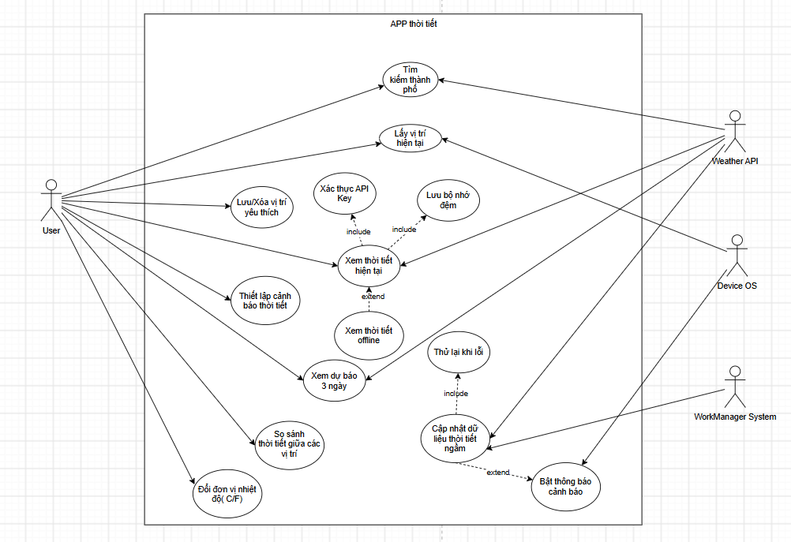
2.2.1.Hình ảnh Sơ đồ Usecase

Phân tích mô hình:
Tìm kiếm thành phố
2.2.1. Bảng phân tích chức năng: Tìm kiếm thành phố
Tên chức năng | Tìm kiếm thành phố
Actor | User, Weather API
Mô tả | Cho phép người dùng tìm kiếm thông tin thời tiết của một thành phố cụ thể bằng từ khóa.
Dữ liệu đầu vào | Tên thành phố / từ khóa tìm kiếm
Dữ liệu đầu ra | Danh sách kết quả gợi ý hoặc thông tin thời tiết chi tiết của thành phố
Tiền điều kiện | Ứng dụng có kết nối internet và Weather API hoạt động bình thường
Hậu điều kiện | Hiển thị thông tin thời tiết hoặc danh sách kết quả phù hợp
Luồng xử lý chính:
- Người dùng nhập tên thành phố vào thanh tìm kiếm.
- Hệ thống gửi yêu cầu truy vấn đến Weather API.
- Weather API trả về kết quả dữ liệu thành phố tương ứng.
- Hệ thống hiển thị danh sách kết quả tìm kiếm cho người dùng.
Luồng thay thế / ngoại lệ:
- Không tìm thấy thành phố = Hiển thị thông báo 'Không tìm thấy kết quả'.
- Mất kết nối mạng = Hiển thị thông báo lỗi kết nối.

Lấy vị trí hiện tại
2.2.2. Bảng phân tích chức năng: Lấy vị trí hiện tại
Tên chức năng | Lấy vị trí hiện tại
Actor | User, Device OS, Weather API
Mô tả | Cho phép hệ thống tự động xác định vị trí địa lý hiện tại của thiết bị người dùng để lấy dữ liệu thời tiết.
Dữ liệu đầu vào | Quyền truy cập vị trí từ hệ điều hành thiết bị (Device OS)
Dữ liệu đầu ra | Tọa độ địa lý (Latitude, Longitude) và dữ liệu thời tiết tại vị trí hiện tại
Tiền điều kiện | Thiết bị đã bật định vị (GPS/Location) và người dùng cấp quyền cho ứng dụng
Hậu điều kiện | Hiển thị thông tin thời tiết tương ứng với vị trí hiện tại của thiết bị
Luồng xử lý chính:
- Người dùng chọn tính năng lấy vị trí hiện tại.
- Hệ thống yêu cầu quyền truy cập vị trí từ Device OS.
- Device OS cung cấp tọa độ hiện tại cho ứng dụng.
- Hệ thống gửi tọa độ lên Weather API để lấy dữ liệu thời tiết.
- Hệ thống hiển thị thời tiết hiện tại lên giao diện.
Luồng thay thế / ngoại lệ:
- Người dùng từ chối cấp quyền vị trí = Hiển thị thông báo yêu cầu bật quyền hoặc nhập thủ công.
- Không thể xác định vị trí (Lỗi GPS) = Hiển thị thông báo lỗi và gợi ý nhập tên thành phố.

Xem thời tiết hiện tại
2.2.3. Bảng phân tích chức năng: Xem thời tiết hiện tại
Tên chức năng | Xem thời tiết hiện tại
Actor | User, Weather API
Mô tả | Hiển thị thông tin thời tiết chi tiết ở thời điểm hiện tại của một khu vực đã chọn.
Dữ liệu đầu vào | Thông tin vị trí (tên thành phố hoặc tọa độ)
Dữ liệu đầu ra | Nhiệt độ, độ ẩm, sức gió, tình trạng thời tiết (nắng, mưa...), thời gian cập nhật
Tiền điều kiện | Đã xác định được vị trí cần xem thời tiết
Hậu điều kiện | Dữ liệu thời tiết hiện tại được hiển thị trên màn hình và lưu vào bộ nhớ đệm
Luồng xử lý chính:
- Người dùng chọn xem thời tiết của một khu vực.
- Hệ thống gọi chức năng [Xác thực API Key] để kiểm tra quyền truy cập.
- Hệ thống gửi yêu cầu lấy dữ liệu thời tiết hiện tại đến Weather API.
- Weather API trả về dữ liệu thời tiết.
- Hệ thống gọi chức năng [Lưu bộ nhớ đệm] để lưu trữ dữ liệu tạm thời.
- Hệ thống hiển thị thông tin thời tiết hiện tại lên giao diện.
Luồng thay thế / ngoại lệ:
- Xác thực API Key thất bại = Hiển thị thông báo lỗi hệ thống/dịch vụ.
- Lỗi kết nối Weather API = Chuyển sang chế độ xem thời tiết offline (nếu có dữ liệu đệm).

Xem dự báo 5 ngày
2.2.4. Bảng phân tích chức năng: Xem dự báo 5 ngày
Tên chức năng | Xem dự báo 3 ngày
Actor | User, Weather API
Mô tả | Cung cấp cho người dùng thông tin dự báo thời tiết chi tiết trong vòng 5 ngày tiếp theo.
Dữ liệu đầu vào | Thông tin vị trí hiện tại hoặc vị trí được chọn
Dữ liệu đầu ra | Bảng thông tin dự báo thời tiết (nhiệt độ cao/thấp, trạng thái) cho 5 ngày tới
Tiền điều kiện | Đã có thông tin vị trí và kết nối internet ổn định
Hậu điều kiện | Hiển thị danh sách dự báo 3 ngày trên giao diện
Luồng xử lý chính:
- Người dùng chọn mục xem dự báo 3 ngày.
- Hệ thống gửi yêu cầu dữ liệu dự báo đến Weather API.
- Weather API trả về dữ liệu dự báo 3 ngày.
- Hệ thống xử lý và hiển thị trực quan thông tin dự báo theo từng ngày.
Luồng thay thế / ngoại lệ:
- Lỗi kết nối mạng hoặc API phản hồi lỗi = Hiển thị thông báo không thể tải dữ liệu dự báo.

Lưu/Xóa vị trí yêu thích
2.2.5. Bảng phân tích chức năng: Lưu/Xóa vị trí yêu thích
Tên chức năng | Lưu/Xóa vị trí yêu thích
Actor | User
Mô tả | Cho phép người dùng lưu các thành phố thường xuyên quan tâm vào danh sách yêu thích hoặc xóa khỏi danh sách.
Dữ liệu đầu vào | Thao tác chọn lưu hoặc xóa vị trí của người dùng
Dữ liệu đầu ra | Cập nhật danh sách vị trí yêu thích trên giao diện và cơ sở dữ liệu nội bộ
Tiền điều kiện | Đang hiển thị thông tin của một thành phố
Hậu điều kiện | Danh sách vị trí yêu thích được cập nhật thành công
Luồng xử lý chính:
- Người dùng bấm nút thêm/xóa vị trí yêu thích (biểu tượng ngôi sao/trái tim).
- Hệ thống kiểm tra trạng thái hiện tại của vị trí.
- Nếu chưa có: Thêm vào danh sách yêu thích; Nếu đã có: Xóa khỏi danh sách yêu thích.
- Hệ thống thông báo cập nhật thành công và làm mới giao diện danh sách yêu thích.
Luồng thay thế / ngoại lệ:
- Lỗi lưu trữ cục bộ = Hiển thị thông báo không thể lưu thay đổi.

Thiết lập cảnh báo thời tiết
2.2.6. Bảng phân tích chức năng: Thiết lập cảnh báo thời tiết
Tên chức năng | Thiết lập cảnh báo thời tiết
Actor | User
Mô tả | Cho phép người dùng cấu hình các tiêu chí nhận thông báo cảnh báo thời tiết nguy hiểm (mưa lớn, bão, nhiệt độ cao...).
Dữ liệu đầu vào | Ngưỡng nhiệt độ, loại hình thời tiết cần cảnh báo, tần suất
Dữ liệu đầu ra | Lưu thiết lập cảnh báo cá nhân của người dùng
Tiền điều kiện | Người dùng đang ở màn hình cài đặt thông báo/cảnh báo
Hậu điều kiện | Các thiết lập cảnh báo được lưu lại để hệ thống ngầm theo dõi
Luồng xử lý chính:
- Người dùng truy cập mục thiết lập cảnh báo.
- Tùy chỉnh các thông số cảnh báo (ví dụ: cảnh báo mưa, nhiệt độ > 35°C).
- Người dùng nhấn Lưu thiết lập.
- Hệ thống ghi nhận và lưu cấu hình vào bộ nhớ cục bộ.
Luồng thay thế / ngoại lệ:
- Dữ liệu thiết lập không hợp lệ = Hiển thị thông báo yêu cầu nhập lại.

So sánh thời tiết giữa các vị trí
2.2.7. Bảng phân tích chức năng: So sánh thời tiết giữa các vị trí
Tên chức năng | So sánh thời tiết giữa các vị trí
Actor | User, Weather API
Mô tả | Cho phép người dùng đặt cạnh nhau thông tin thời tiết của từ hai vị trí trở lên để dễ dàng so sánh.
Dữ liệu đầu vào | Danh sách các vị trí cần so sánh (từ vị trí yêu thích hoặc tìm kiếm)
Dữ liệu đầu ra | Giao diện so sánh song song nhiệt độ, độ ẩm và thời tiết giữa các thành phố
Tiền điều kiện | Đã lưu ít nhất từ 2 vị trí trở lên trong ứng dụng
Hậu điều kiện | Hiển thị bảng hoặc giao diện so sánh trực quan
Luồng xử lý chính:
- Người dùng chọn tính năng so sánh thời tiết.
- Hệ thống lấy dữ liệu thời tiết mới nhất của các vị trí được chọn từ Weather API hoặc bộ nhớ đệm.
- Hệ thống tổng hợp và hiển thị bảng so sánh trực quan cho người dùng.
Luồng thay thế / ngoại lệ:
Thiếu dữ liệu của một vị trí = Gửi yêu cầu tải lại dữ liệu cho vị trí đó.
Đổi đơn vị nhiệt độ (C/F)
2.2.8. Bảng phân tích chức năng: Đổi đơn vị nhiệt độ (C/F)
Tên chức năng | Đổi đơn vị nhiệt độ (C/F)
Actor | User
Mô tả | Cho phép người dùng chuyển đổi đơn vị hiển thị nhiệt độ giữa độ Celsius (°C) và Fahrenheit (°F).
Dữ liệu đầu vào | Lựa chọn đơn vị (°C hoặc °F) từ phía người dùng
Dữ liệu đầu ra | Giao diện ứng dụng cập nhật toàn bộ nhiệt độ sang đơn vị mới
Tiền điều kiện | Ứng dụng đang hoạt động ở màn hình chính hoặc cài đặt
Hậu điều kiện | Trạng thái đơn vị nhiệt độ được lưu lại và áp dụng trên toàn hệ thống
Luồng xử lý chính:
- Người dùng chọn cài đặt đổi đơn vị nhiệt độ.
- Người dùng chuyển đổi giữa °C và °F.
- Hệ thống cập nhật cấu hình hiển thị và tính toán lại công thức chuyển đổi nhiệt độ nếu cần.
- Hệ thống làm mới toàn bộ giao diện với đơn vị nhiệt độ mới.
Luồng thay thế / ngoại lệ:
- Không có luồng ngoại lệ phát sinh trong điều kiện thông thường.
Xem thời tiết offline
2.2.9. Bảng phân tích chức năng: Xem thời tiết offline
Tên chức năng | Xem thời tiết offline
Actor | User
Mô tả | Cho phép người dùng xem lại thông tin thời tiết đã được lưu trong bộ nhớ đệm khi thiết bị mất kết nối internet.
Dữ liệu đầu vào | Dữ liệu thời tiết lưu trong bộ nhớ đệm (Cache)
Dữ liệu đầu ra | Hiển thị dữ liệu thời tiết cũ kèm theo thông báo đang ngoại tuyến
Tiền điều kiện | Thiết bị mất kết nối internet và đã từng có dữ liệu được lưu đệm trước đó
Hậu điều kiện | Hiển thị thông tin thời tiết offline trên màn hình
Luồng xử lý chính:
- Người dùng mở ứng dụng khi không có mạng (hoặc hệ thống phát hiện mất kết nối).
- Hệ thống kích hoạt tính năng [Xem thời tiết offline] (mở rộng từ Xem thời tiết hiện tại).
- Hệ thống truy xuất dữ liệu từ bộ nhớ đệm cục bộ.
- Hệ thống hiển thị thông tin thời tiết kèm cảnh báo 'Đang ở chế độ ngoại tuyến'.
Luồng thay thế / ngoại lệ:
- Không có dữ liệu trong bộ nhớ đệm = Hiển thị thông báo 'Không có kết nối mạng và chưa có dữ liệu lưu trữ'.

Cập nhật dữ liệu thời tiết ngầm
2.2.10. Bảng phân tích chức năng: Cập nhật dữ liệu thời tiết ngầm
Tên chức năng | Cập nhật dữ liệu thời tiết ngầm
Actor | WorkManager System, Weather API, Device OS
Mô tả | Hệ thống tự động chạy ngầm theo định kỳ để đồng bộ và cập nhật dữ liệu thời tiết mới nhất.
Dữ liệu đầu vào | Lịch trình thời gian định kỳ từ WorkManager System
Dữ liệu đầu ra | Dữ liệu thời tiết mới được cập nhật vào bộ nhớ và kích hoạt thông báo nếu có biến động
Tiền điều kiện | Ứng dụng đã được cấp phép chạy nền và thiết bị có kết nối mạng
Hậu điều kiện | Dữ liệu thời tiết được làm mới ngầm, sẵn sàng hiển thị khi người dùng mở app
Luồng xử lý chính:
- WorkManager System kích hoạt tác vụ chạy ngầm theo lịch trình.
- Hệ thống gửi yêu cầu lấy dữ liệu thời tiết đến Weather API.
- Nếu gặp lỗi kết nối, hệ thống thực hiện chức năng [Thử lại khi lỗi].
- Nhận dữ liệu thành công, hệ thống lưu vào bộ nhớ đệm.
- Hệ thống kiểm tra điều kiện cảnh báo để kích hoạt [Bật thông báo cảnh báo] nếu cần.
Luồng thay thế / ngoại lệ:
- Mất kết nối mạng khi cập nhật ngầm = [Thử lại khi lỗi] kích hoạt theo số lần cấu hình trước khi tạm dừng.

Bật thông báo cảnh báo
2.2.11. Bảng phân tích chức năng: Bật thông báo cảnh báo
Tên chức năng | Bật thông báo cảnh báo
Actor | Device OS, WorkManager System
Mô tả | Hiển thị thông báo đẩy (push notification) trên thiết bị khi phát hiện điều kiện thời tiết nguy hiểm hoặc thay đổi đột ngột.
Dữ liệu đầu vào | Kết quả phân tích từ quá trình cập nhật ngầm và cấu hình cảnh báo của người dùng
Dữ liệu đầu ra | Hộp thoại thông báo đẩy (Notification) xuất hiện trên màn hình thiết bị
Tiền điều kiện | Có dữ liệu thời tiết bất thường khớp với thiết lập cảnh báo và được phép gửi thông báo
Hậu điều kiện | Thông báo hiển thị trên thanh trạng thái của Device OS
Luồng xử lý chính:
- Quá trình cập nhật ngầm phát hiện thời tiết đạt ngưỡng cảnh báo.
- Hệ thống kích hoạt tính năng [Bật thông báo cảnh báo].
- Hệ thống gửi yêu cầu hiển thị thông báo đến Device OS.
- Device OS hiển thị thông báo đẩy cho người dùng.
Luồng thay thế / ngoại lệ:
- Người dùng tắt quyền thông báo ở hệ thống = Bỏ qua việc hiển thị thông báo đẩy.

2.2.2. Sơ đồ Class.
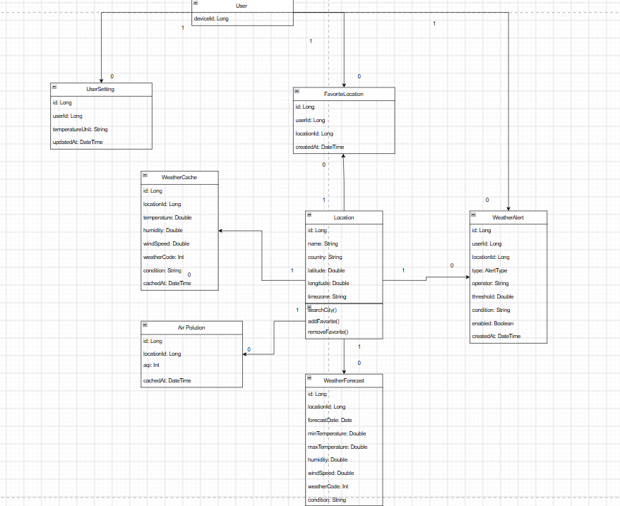
2.2.2.Hình ảnh Sơ đồ Class
Lớp: User
Mô tả chức năng: Quản lý thông tin tài khoản người dùng trong hệ thống ứng dụng thời tiết.
2.2.12. Bảng phân tích lớp User
Thành phần | Kiểu dữ liệu | Mô tả chi tiết
+ deviceId | Long | Mã định danh duy nhất của người dùng.
Lớp: UserSetting
Mô tả chức năng: Lưu trữ các cấu hình và tùy chọn cá nhân của người dùng (ví dụ: đơn vị nhiệt độ).
2.2.13. Bảng phân tích lớp UserSetting
Thành phần | Kiểu dữ liệu | Mô tả chi tiết
+ id | Long | Mã định danh cấu hình.
+ userId | Long | Mã người dùng liên kết.
+ temperatureUnit | String | Đơn vị đo nhiệt độ (°C,°F).
+ updatedAt | DateTime | Thời điểm cấu hình được cập nhật gần nhất.
Không có phương thức riêng | - | Lớp thực thể dữ liệu
Lớp: FavoriteLocation
Mô tả chức năng: Quản lý danh sách các địa điểm yêu thích được đánh dấu bởi người dùng.
2.2.14. Bảng phân tích lớp FavoriteLocation
Thành phần | Kiểu dữ liệu | Mô tả chi tiết
+ id | Long | Mã định danh bản ghi yêu thích.
+ userId | Long | Mã người dùng sở hữu danh sách.
+ locationId | Long | Mã địa điểm được lưu yêu thích.
+ createdAt | DateTime | Thời điểm thêm vào danh sách yêu thích.
Không có phương thức riêng | - | Lớp thực thể dữ liệu
Lớp: Location
Mô tả chức năng: Lưu trữ thông tin chi tiết về các địa điểm/thành phố và cung cấp các phương thức thao tác.
2.2.15. Bảng phân tích lớp Location
Thành phần | Kiểu dữ liệu | Mô tả chi tiết
+ id | Long | Mã định danh địa điểm.
+ name | String | Tên thành phố hoặc khu vực.
+ country | String | Tên quốc gia.
+ latitude | Double | Vĩ độ địa lý.
+ longitude | Double | Kinh độ địa lý.
+ timezone | String | Múi giờ của địa điểm.
+ SearchCity() | Method | Tìm kiếm thông tin thành phố.
+ addFavorite() | Method | Thêm địa điểm vào danh sách yêu thích.
+ removeFavorite() | Method | Xóa địa điểm khỏi danh sách yêu thích.
Lớp: WeatherCache
Mô tả chức năng: Lưu trữ tạm thời (cache) dữ liệu thời tiết hiện tại để phục vụ chế độ offline và tối ưu tốc độ tải.
2.2.16. Bảng phân tích lớp WeatherCache
Thành phần | Kiểu dữ liệu | Mô tả chi tiết
+ id | Long | Mã bản ghi cache.
+ locationId | Long | Mã địa điểm tương ứng.
+ temperature | Double | Nhiệt độ hiện tại.
+ humidity | Double | Độ ẩm không khí.
+ windSpeed | Double | Tốc độ gió.
+ weatherCode | Int | Mã trạng thái thời tiết.
+ condition | String | Mô tả trạng thái thời tiết (nắng, mưa...).
+ cachedAt | DateTime | Thời điểm dữ liệu được lưu cache.
Không có phương thức riêng | - | Lớp thực thể dữ liệu
Lớp: AirPolution
Mô tả chức năng: Lưu trữ thông tin về chỉ số ô nhiễm không khí (AQI) của địa điểm.
2.2.17. Bảng phân tích lớp AirPolution
Thành phần | Kiểu dữ liệu | Mô tả chi tiết
+ id | Long | Mã bản ghi chất lượng không khí.
+ locationId | Long | Mã địa điểm.
+ aqi | Int | Chỉ số chất lượng không khí
+ cachedAt | DateTime | Thời điểm cập nhật dữ liệu.
Không có phương thức riêng | - | Lớp thực thể dữ liệu
Lớp: WeatherForecast
Mô tả chức năng: Lưu trữ dữ liệu dự báo thời tiết chi tiết theo ngày.
2.2.18. Bảng phân tích lớp WeatherForcast
Thành phần | Kiểu dữ liệu | Mô tả chi tiết
+ id | Long | Mã bản ghi dự báo.
+ locationId | Long | Mã địa điểm.
+ forecastDate | Date | Ngày dự báo thời tiết.
+ minTemperature | Double | Nhiệt độ thấp nhất dự kiến.
+ maxTemperature | Double | Nhiệt độ cao nhất dự kiến.
+ humidity | Double | Độ ẩm dự báo.
+ windSpeed | Double | Tốc độ gió dự báo.
+ weatherCode | Int | Mã thời tiết dự báo.
+ condition | String | Mô tả trạng thái thời tiết dự báo.
Không có phương thức riêng | - | Lớp thực thể dữ liệu
Lớp: WeatherAlert
Mô tả chức năng: Quản lý các thiết lập cảnh báo thời tiết nguy hiểm cho người dùng và địa điểm.
2.2.19. Bảng phân tích lớp WeatherAlert
Thành phần | Kiểu dữ liệu | Mô tả chi tiết
+ id | Long | Mã bản ghi cảnh báo.
+ userId | Long | Mã người dùng cài đặt cảnh báo.
+ locationId | Long | Mã địa điểm áp dụng cảnh báo.
+ type | AlertType | Loại cảnh báo (bão, mưa lớn, nhiệt độ cao...).
+ operator | String | Toán tử điều kiện so sánh (>, <, ==...).
+ threshold | Double | Ngưỡng giá trị kích hoạt cảnh báo.
+ condition | String | Điều kiện chi tiết.
+ enabled | Boolean | Trạng thái bật/tắt cảnh báo.
+ createdAt | DateTime | Thời điểm tạo cảnh báo.
(Không có phương thức riêng) | - | Lớp thực thể dữ liệu (Entity Class)
Phân tích mối quan hệ giữa các lớp
Dựa trên sơ đồ lớp của hệ thống, các mối quan hệ liên kết giữa các thực thể được thiết lập như sau:
- User - UserSetting (Quan hệ 1 - 0..1): Một người dùng có thể có hoặc không có một bảng cấu hình cá nhân (UserSetting).
- User - FavoriteLocation (Quan hệ 1 - 0..*): Một người dùng có thể sở hữu nhiều địa điểm yêu thích trong danh sách.
- User - WeatherAlert (Quan hệ 1 - 0..*): Một người dùng có thể thiết lập nhiều cảnh báo thời tiết khác nhau.
- Location - WeatherCache (Quan hệ 1 - 1): Một địa điểm gắn liền với một bản ghi dữ liệu thời tiết hiện tại trong cache để hiển thị nhanh.
- Location - AirPolution (Quan hệ 1 - 0..1): Một địa điểm có thể có thông tin về chỉ số chất lượng không khí (AQI).
- Location - WeatherForecast (Quan hệ 1 - 0..*): Một địa điểm có nhiều bản ghi dự báo thời tiết theo các ngày khác nhau.
- Location - WeatherAlert (Quan hệ 1 - 0..*): Một địa điểm có thể được gắn với nhiều thiết lập cảnh báo thời tiết.

CHƯƠNG 3: THIẾT KẾ, XÂY DỰNG VÀ TRIỂN KHAI ỨNG DỤNG WEATHER VIEWING APP

3.1. Giới thiệu hệ thống:
Weather Viewing App là ứng dụng Android được xây dựng nhằm hỗ trợ người dùng tra cứu và theo dõi thời tiết tại các địa điểm quan tâm. Thay vì tự thu thập số liệu khí tượng hoặc tự huấn luyện mô hình dự báo, ứng dụng khai thác dữ liệu từ OpenWeatherMap, xử lý kết quả trả về và tổ chức thông tin trên giao diện thiết bị di động. Chương này trình bày phần hiện thực chung của nhóm, bao gồm tổ chức mã nguồn, tích hợp API, xây dựng giao diện, xử lý nghiệp vụ và cơ chế duy trì dữ liệu.
Về phạm vi sử dụng, người dùng có thể tìm địa điểm tại Việt Nam, tra cứu bằng tọa độ vị trí thiết bị, xem thời tiết hiện tại và chất lượng không khí, theo dõi dự báo 5 ngày, lưu địa điểm yêu thích, so sánh nhiều địa điểm, thiết lập cảnh báo, thay đổi đơn vị nhiệt độ trên màn hình chính và xem lại dữ liệu đã lưu khi mất kết nối. Các nhóm chức năng được tích hợp trong cùng một ứng dụng, không tách thành những sản phẩm riêng của từng thành viên.
Ứng dụng được triển khai theo mô hình ứng dụng khách sử dụng dịch vụ dữ liệu bên ngoài. Người dùng thao tác trên giao diện Compose; ViewModel tiếp nhận yêu cầu và điều phối trạng thái; Repository gọi API; kết quả được chuyển thành các đối tượng Kotlin, lưu vào bộ nhớ cục bộ khi phù hợp và đưa trở lại giao diện. Trong phạm vi các luồng đã khảo sát, ứng dụng không yêu cầu đăng nhập và không có hệ thống tài khoản, phân quyền hay backend giao dịch riêng.

3.2. Môi trường phát triển và kiến trúc ứng dụng

3.2.1. Công nghệ và cấu hình xây dựng
￼Phần ứng dụng được tổ chức trong thư mục Code, với mô-đun app chứa mã Kotlin và tài nguyên Android. Tệp build.gradle.kts của mô-đun khai báo các thành phần phục vụ giao diện, mạng, vị trí và tác vụ nền. Bảng 3.1 phản ánh cấu hình đang có trong nguồn, không phải kết quả đo đạc khả năng tương thích trên tất cả thiết bị.
3.1. Bảng Công nghệ và cấu hình được sử dụng trong phần hiện thực
Thành phần | Cấu hình hoặc công nghệ | Vai trò trong ứng dụng
Ngôn ngữ và cấu hình | Kotlin; Gradle Kotlin DSL | Xây dựng logic ứng dụng và cấu hình mô-đun.
Giao diện | Jetpack Compose; Material 3 | Tổ chức màn hình, hộp thoại, bảng chọn, thẻ dữ liệu và biểu đồ.
Trạng thái và bất đồng bộ | AndroidViewModel; StateFlow; Kotlin Coroutines | Điều phối yêu cầu, công bố trạng thái và gọi các tác vụ bất đồng bộ.
Kết nối dịch vụ | Retrofit; OkHttp; kotlinx.serialization | Gọi OpenWeatherMap qua HTTPS và chuyển đổi JSON thành đối tượng Kotlin.
Ảnh và vị trí | Coil; Google Play services Location | Tải biểu tượng thời tiết; hỗ trợ tra cứu theo vị trí thiết bị.
Lưu trữ cục bộ | SharedPreferences; dữ liệu JSON | Lưu snapshot thời tiết, địa điểm yêu thích, ngưỡng cảnh báo và đơn vị nhiệt độ.
Android SDK | minSdk = 30; compileSdk = 37; targetSdk = 37 | Các mức API đang khai báo trong mô-đun app.
Thông tin bản dựng | versionCode = 1; versionName = 1.0; Java compatibility = 11 | Thông tin phiên bản và mức tương thích mã Java; không đồng nhất với phiên bản JDK chạy Gradle.
Tác vụ nền | AndroidX WorkManager | Đăng ký cập nhật thời tiết định kỳ và chính sách thử lại.

Một số dependency khác như Firebase AI, DataStore Preferences và Gson được khai báo trong tệp cấu hình. Tuy nhiên, việc khai báo thư viện chưa đủ chứng minh một chức năng AI hoặc một kho dữ liệu DataStore đã được tích hợp vào các luồng nghiệp vụ đang mô tả. Chương này chỉ gắn vai trò công nghệ với những lời gọi và thành phần đã được xác định trong mã nguồn

3.2.2. Tổ chức các lớp và luồng điều phối
Kiến trúc hiện thực có sự phân tách giữa giao diện, trạng thái và truy cập dữ liệu theo hướng MVVM kết hợp Repository. MainActivity tạo vùng nội dung Compose, khởi tạo kênh thông báo và đăng ký công việc nền. AppContainer tập trung khởi tạo các đối tượng dùng chung như WeatherApi, WeatherRepository, WeatherCache, FavoriteLocationStore và WeatherSyncManager. Đây là cơ chế cung cấp phụ thuộc thủ công của dự án.
3.2. Bảng Phân công trách nhiệm giữa các thành phần
Lớp/thành phần | Trách nhiệm chính
WeatherScreen; CompareScreen; Forecast5DaysScreen | Hiển thị dữ liệu và tiếp nhận thao tác; mở màn hình con, hộp thoại hoặc bảng địa điểm đã lưu.
WeatherViewModel; CompareViewModel | Quản lý trạng thái; xử lý tìm kiếm, tra cứu, yêu thích, thử lại và so sánh.
WeatherRepository; WeatherApi | Định nghĩa hợp đồng truy cập dữ liệu và gọi các endpoint của OpenWeatherMap.
WeatherSyncManager | Tải dự báo và AQI, tạo snapshot, lưu cache và gọi kiểm tra cảnh báo.
WeatherCache; các lớp Store | Đọc/ghi dữ liệu trên thiết bị để khôi phục trạng thái qua các lần sử dụng.
WeatherRefreshScheduler; WeatherRefreshWorker | Lập lịch và thực thi cập nhật thời tiết cho tọa độ của snapshot gần nhất.

Luồng dữ liệu chủ đạo được biểu diễn bằng chuỗi: thao tác người dùng → ViewModel → Repository/API → đối tượng dữ liệu → snapshot/trạng thái giao diện → Compose. Ở màn hình chính, các trạng thái Initial, Loading, Success và Error được xử lý riêng. Khi StateFlow thay đổi, giao diện đọc trạng thái mới và hiển thị nội dung tương ứng.
Việc chuyển sang trang so sánh hoặc trang dự báo được điều khiển bằng các biến trạng thái trong Compose. Chẳng hạn, showComparePage quyết định hiển thị CompareScreen và show5DaysForecast quyết định mở lớp giao diện Forecast5DaysScreen. Các màn hình được tổ chức trong cùng Activity và thay đổi theo trạng thái Compose; luồng điều hướng đang khảo sát không sử dụng Navigation Component.

3.2.3. Tổ chức dữ liệu và lưu trữ trên thiết bị
Dữ liệu thời tiết hiện tại được truy cập qua WeatherResponse; dữ liệu dự báo qua ForecastResponse; chất lượng không khí qua AirPollutionResponse; địa điểm được biểu diễn bằng LocationResult. WeatherSnapshot kết hợp thời tiết, dự báo, chất lượng không khí và refreshedAtMillis thành một gói dữ liệu để lưu và khôi phục. Mốc refreshedAtMillis phản ánh thời điểm ứng dụng tạo snapshot, không phải mặc nhiên là thời điểm quan trắc khí tượng.
3.3. Bảng Các nhóm dữ liệu lưu cục bộ
Nhóm dữ liệu | Thành phần phụ trách | Mục đích và phạm vi
Snapshot thời tiết | WeatherCache; weather_cache / latest_snapshot | Lưu một snapshot gần nhất dưới dạng JSON; không phải lịch sử thời tiết theo nhiều ngày hoặc cache riêng cho mọi địa điểm.
Địa điểm yêu thích | FavoriteLocationStore | Khôi phục danh sách địa điểm người dùng đã lưu để tra cứu và so sánh.
Thiết lập cảnh báo | WeatherAlertSettingsStore; weather_alert_settings | Ghi nhớ trạng thái bật/tắt, ngưỡng nhiệt độ, ngưỡng gió và các điều kiện được chọn.
Đơn vị nhiệt độ | WeatherScreen; unit_settings / temperature_unit | Ghi nhớ C hoặc F; mặc định là C và được đọc lại khi tạo trạng thái giao diện.

3.3. Tích hợp API và xử lý dữ liệu

3.3.1. Các API được sử dụng
WeatherApi định nghĩa các yêu cầu GET đến OpenWeatherMap. Đường dẫn cơ sở được khởi tạo trong AppContainer là https://api.openweathermap.org/data/2.5/. Hai API địa lý dùng đường dẫn tuyệt đối thuộc /geo/1.0/. Interceptor của OkHttp bổ sung appid lấy từ BuildConfig.WEATHER_API_KEY và lang=vi vào yêu cầu. Đây là khóa truy cập dịch vụ dữ liệu, không phải token đăng nhập của người dùng ứng dụng.
3.4. Bảng Hợp đồng truy cập dữ liệu của ứng dụng
Phương thức / đường dẫn | Đầu vào chính | Kết quả và chức năng
GET /data/2.5/weather | q hoặc lat, lon; units=metric | Thời tiết hiện tại theo tên địa điểm hoặc tọa độ.
GET /data/2.5/forecast | q hoặc lat, lon; units=metric | Danh sách các mốc dự báo phục vụ tổng hợp theo ngày.
GET /data/2.5/air_pollution | lat, lon | Dữ liệu chất lượng không khí, bao gồm mã AQI.
GET /geo/1.0/direct | q; limit | Gợi ý địa điểm và tọa độ tương ứng.
GET /geo/1.0/reverse | lat, lon; limit | Hợp đồng tra cứu địa danh ngược đã được khai báo; luồng GPS chính đang khảo sát lấy tên từ kết quả weather khi không truyền tên riêng.

Đối với dữ liệu thời tiết, units=metric được đặt làm giá trị mặc định trong WeatherApi. Nhiệt độ gốc của các luồng này vì vậy là độ Celsius. API dự báo được sử dụng là loại dự báo 5 ngày theo bước 3 giờ; ứng dụng tiếp tục tổng hợp các mốc này thành phần trình bày theo ngày. Không đồng nhất dữ liệu đầu vào 3 giờ với một màn hình dự báo từng giờ độc lập.

3.3.2. Quy trình tổng hợp một lần tra cứu
Khi người dùng chọn địa điểm, WeatherViewModel ghi nhận thao tác gần nhất để phục vụ thử lại, chuyển giao diện sang Loading và gọi API thời tiết hiện tại. Sau khi có WeatherResponse, phương thức fetchFullWeatherData chuyển dữ liệu đến WeatherSyncManager để lấy các phần thông tin còn lại. Tên địa điểm có thể được thay bằng tên đã chọn từ gợi ý nhằm giữ ngữ cảnh hiển thị
Trong syncFullWeatherData, dự báo và chất lượng không khí được tải bằng hai tác vụ async trong coroutineScope, cùng sử dụng tọa độ từ dữ liệu thời tiết hiện tại. Khi cả hai kết quả đã sẵn sàng, hệ thống tạo WeatherSnapshot, lưu cache, kiểm tra điều kiện cảnh báo và trả snapshot cho ViewModel. Cách tổ chức này tạo ra một lần cập nhật gồm các nhóm dữ liệu liên quan cùng địa điểm.
Nếu có lỗi trong quá trình tải, ViewModel ưu tiên khôi phục snapshot gần nhất. Chỉ khi không có snapshot hợp lệ, ứng dụng chuyển sang Error với thông báo được diễn giải theo loại ngoại lệ. Do snapshot hiện chỉ có một bản gần nhất, thao tác khôi phục không bảo đảm dữ liệu thuộc địa điểm vừa tìm kiếm; người dùng phải dựa vào tên địa điểm và chỉ báo dữ liệu đang hiển thị để nhận biết ngữ cảnh.

3.4. Xây dựng các chức năng và giao diện

3.4.1. Khởi tạo ứng dụng và truy cập chức năng
￼Màn hình WeatherScreen là điểm bắt đầu của giao diện sử dụng. Khi chưa có dữ liệu trong cache và chưa tra cứu, trạng thái Initial hiển thị lời hướng dẫn tìm kiếm thành phố hoặc sử dụng biểu tượng vị trí. Khi đã có snapshot, ViewModel có thể khôi phục dữ liệu ngay và đồng thời thực hiện một lần làm mới bất đồng bộ. Trạng thái ban đầu vì vậy phụ thuộc dữ liệu đã lưu trên thiết bị, không phải lúc nào cũng là một màn hình trống.￼
Thanh trên cùng bố trí biểu tượng tìm kiếm, tên địa điểm, biểu tượng ngôi sao khi đã có dữ liệu và nút ba chấm. Menu ba chấm cho phép mở Địa điểm đã lưu, So sánh thời tiết, Cảnh báo thời tiết và lệnh Đổi đơn vị. Nút vị trí nổi ở góc dưới bên phải hỗ trợ chuyển nhanh sang tra cứu theo tọa độ thiết bị.

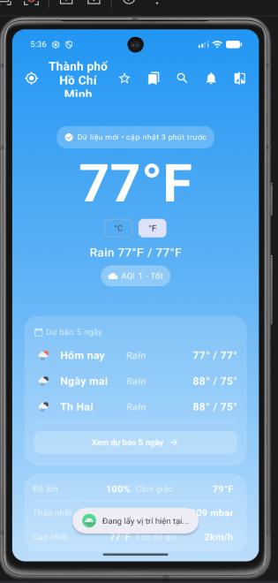
Hình 3.3. kết quả tra cứu theo tọa độ

3.4.4. Thời tiết hiện tại và chất lượng không khí
Trong trạng thái Success, WeatherContent trình bày nhiệt độ hiện tại với kích thước lớn, nhóm trạng thái thời tiết và các giá trị nhiệt độ cao/thấp do API thời tiết hiện tại cung cấp. Các ô thông tin bổ sung gồm độ ẩm, nhiệt độ cảm nhận, áp suất và tốc độ gió. Bên dưới là khu vực dự báo rút gọn cùng nút mở trang dự báo 5 ngày. Các trường tempMin/tempMax của API thời tiết hiện tại không tương đương với cực trị của một ngày quan trắc đầy đủ.
Chất lượng không khí được lấy từ phần tử đầu tiên của AirPollutionResponse và hiển thị ngay trong màn hình chính. Giao diện ánh xạ mã 1 thành “Tốt”, 2 thành “Khá”, 3 thành “Trung bình”, 4 thành “Kém”, 5 thành “Rất kém”; trường hợp không có giá trị phù hợp được hiển thị là “Không rõ”. Đây là thang phân loại 1–5 của OpenWeatherMap, không phải thang AQI 0–500.
Về trình bày, màn hình sử dụng nền chuyển sắc xanh và các thẻ nền bán trong suốt để phân chia nhóm thông tin. Các thành phần GlassCard, StatItem và ForecastRow được tái sử dụng nhằm giữ bố cục nhất quán. Dữ liệu thời tiết và AQI thuộc cùng snapshot, còn chỉ báo cập nhật hỗ trợ người dùng đánh giá tuổi của dữ liệu.
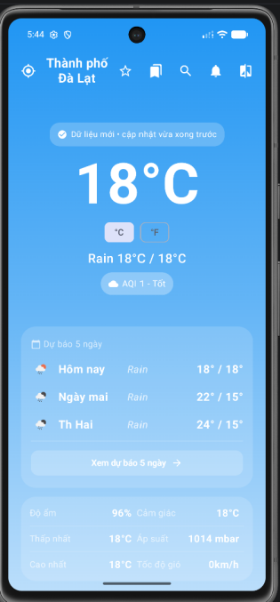
Hình 3.4. Màn hình thời tiết hiện tại, chỉ số AQI và thông số bổ sung
Hình 3.4 dùng chung để minh họa thời tiết hiện tại và AQI vì hai nhóm thông tin cùng xuất hiện trên màn hình chính. Riêng đơn vị gió cần được đối chiếu theo lưu ý kỹ thuật tại mục 3.6 trước khi kết luận số liệu hiển thị đã chính xác.

3.4.5. Dự báo 5 ngày và biểu đồ nhiệt độ
Ứng dụng cung cấp hai mức trình bày dự báo: bản rút gọn trên màn hình chính và màn hình Forecast5DaysScreen. Bản rút gọn lấy tối đa ba bản tổng hợp ngày; hàng đầu tiên được hiển thị nhãn “Hôm nay” và sử dụng một số giá trị từ thời tiết hiện tại. Khi nhấn “Xem dự báo 5 ngày”, màn hình chi tiết nhận danh sách dự báo đã tải trong trạng thái hiện tại, không nhất thiết tạo một yêu cầu API riêng chỉ để mở giao diện.
Hàm getDailyForecastSummaries nhóm các mốc dự báo theo phần ngày trong dtTxt, sắp xếp tăng dần và lấy tối đa năm nhóm. Trong mỗi nhóm, giá trị cao nhất được lấy từ tempMax lớn nhất và giá trị thấp nhất được lấy từ tempMin nhỏ nhất. Mốc đại diện ưu tiên chuỗi thời gian chứa 12:00; nếu không có, hàm chọn phần tử giữa hoặc phần tử đầu tiên. Hai giá trị nhiệt độ tổng hợp được chuyển sang số nguyên bằng toInt trong mã hiện tại.
ForecastChartRow dùng Canvas để dựng hai đường nhiệt độ cao/thấp với các điểm theo ngày. Mỗi cột kèm nhãn ngày, ngày tháng, biểu tượng thời tiết và thông tin gió; Coil tải biểu tượng theo mã icon do dịch vụ cung cấp. Dữ liệu số ở trang này đang lấy trực tiếp từ bản tổng hợp dựa trên metric, do đó việc đổi °C/°F ở màn hình chính chưa tự động được truyền sang biểu đồ 5 ngày.

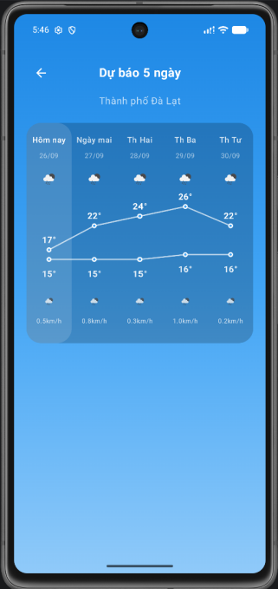
Hình 3.5. Màn hình dự báo 5 ngày với biểu đồ nhiệt độ cao và thấp

3.4.6. Quản lý địa điểm yêu thích
Chức năng yêu thích cho phép người dùng lưu những địa điểm cần theo dõi thường xuyên. Tại màn hình chính đã có dữ liệu, nhấn biểu tượng ngôi sao sẽ gọi toggleFavorite với tên, tọa độ và thông tin quốc gia của địa điểm. ViewModel kiểm tra sự tồn tại theo lat và lon: nếu đã có thì xóa khỏi danh sách; nếu chưa có thì thêm mới. Danh sách mới được công bố qua StateFlow và được ghi bằng FavoriteLocationStore.
Mục “Địa điểm đã lưu” mở FavoriteLocationsSheet dưới dạng bảng từ cạnh dưới màn hình. Người dùng chọn một địa điểm để tra cứu lại theo tọa độ hoặc thực hiện thao tác xóa địa điểm. Dữ liệu yêu thích đồng thời là nguồn lựa chọn cho màn hình so sánh. Tính năng này phục vụ danh sách địa điểm quan tâm, không phải lịch sử tất cả truy vấn đã thực hiện.
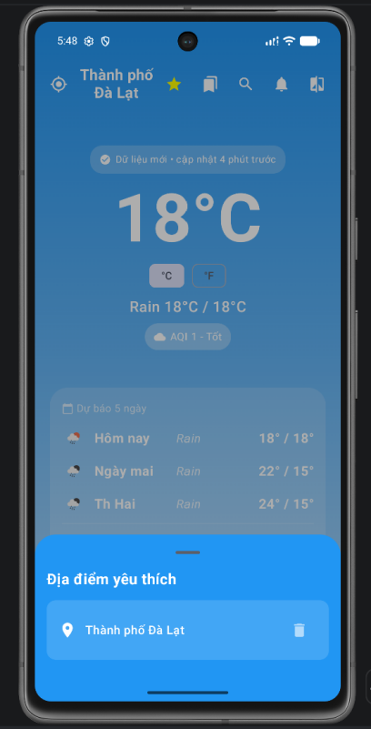
Hình 3.6. Danh sách địa điểm đã lưu của người dùng
Việc lưu nhiều địa điểm trong Hình 3.6 chuẩn bị dữ liệu đầu vào cho chức năng so sánh. Khi kiểm tra khả năng ghi nhớ, cần đóng và mở lại ứng dụng rồi đối chiếu danh sách; ảnh danh sách ở một thời điểm chưa đủ chứng minh việc lưu qua các lần chạy.

3.4.7. So sánh ờtiết giữa các địa điểm
CompareScreen được mở từ mục “So sánh thời tiết” trong menu. Màn hình đọc danh sách yêu thích và cho phép chọn nhiều địa điểm. Khi chọn ít hơn hai địa điểm, giao diện hiển thị hướng dẫn chọn ít nhất hai địa điểm để xem biểu đồ đối chiếu. Khi số lựa chọn đạt từ hai trở lên, CompareViewModel tự kích hoạt tải dữ liệu so sánh. Mã nguồn đang khảo sát không đặt một giới hạn cố định chỉ hai hoặc ba địa điểm
Với mỗi địa điểm, ViewModel gọi thời tiết hiện tại và chất lượng không khí theo tọa độ. Các công việc cho từng địa điểm được tổ chức trong supervisorScope bằng async và awaitAll. Kết quả chứa tên, dữ liệu thời tiết, dữ liệu không khí và cờ lỗi. Dù việc tải được xử lý riêng theo địa điểm, giao diện hiện tại chuyển sang thông báo lỗi chung khi có bất kỳ mục so sánh nào bị lỗi; các kết quả thành công không được trình bày riêng khi tồn tại mục bị lỗi.
Khi toàn bộ kết quả đáp ứng điều kiện hiển thị, ứng dụng trình bày biểu đồ cột nhiệt độ và bảng thông số. Các hàng chi tiết gồm cảm giác, độ ẩm, gió, AQI và áp suất; vùng bảng hỗ trợ cuộn ngang khi cần. Việc chọn hoặc bỏ chọn địa điểm làm thay đổi tập dữ liệu so sánh và số lượng lựa chọn hiển thị ở đầu trang.
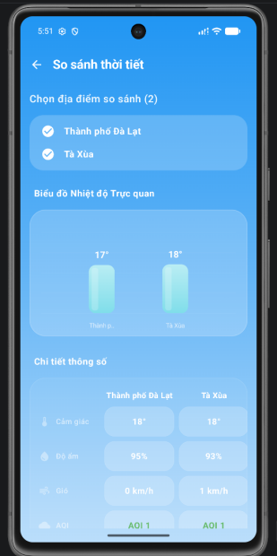
Hình 3.7. Lựa chọn địa điểm và biểu đồ so sánh nhiệt độ
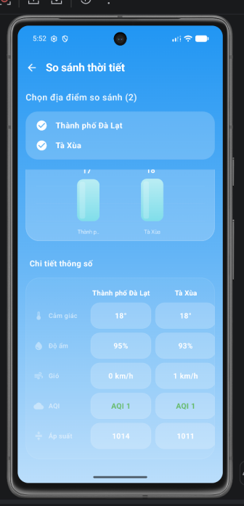
Hình 3.8. Bảng đối chiếu thông số giữa các địa điểm
Hai ảnh ở Hình 3.7 và Hình 3.8 phản ánh hai cách trình bày cùng một kết quả so sánh: biểu đồ giúp quan sát chênh lệch, còn bảng hỗ trợ đối chiếu từng đại lượng.

3.4.8 Thiết lập và phát cảnh báo thời tiết
Người dùng mở “Cảnh báo thời tiết” để thiết lập các điều kiện theo dõi. WeatherAlertSettings quản lý ba nhóm chính: nhiệt độ, tốc độ gió và nhóm trạng thái thời tiết. Giá trị mặc định của ngưỡng nhiệt độ là 35°C và ngưỡng gió là 40 km/h; các công tắc nhóm cảnh báo mặc định chưa bật. Thiết lập được lưu trên thiết bị bằng WeatherAlertSettingsStore khi người dùng xác nhận lưu.
Sau mỗi lần đồng bộ snapshot thành công, WeatherAlertNotifier kiểm tra nhiệt độ hiện tại có lớn hơn hoặc bằng ngưỡng đã bật hay không. Với gió, mã nguồn đổi tốc độ nhận từ API sang km/h bằng phép nhân 3,6 trước khi so sánh ngưỡng. Nhóm điều kiện gồm mưa/mưa phùn, dông, tuyết và một số trạng thái cực đoan được ánh xạ từ mã trạng thái thời tiết. Đây là cảnh báo theo quy tắc trên dữ liệu đang tải, không phải cảnh báo thiên tai chính thức hoặc thuật toán tự dự đoán hiện tượng trong tương lai.
Nếu có điều kiện thỏa mãn và quyền thông báo phù hợp, ứng dụng phát thông báo qua kênh weather_alerts. Chữ ký gồm địa điểm và nội dung cảnh báo được lưu để hạn chế lặp lại cùng nội dung liên tiếp. Việc lưu cấu hình chỉ thay đổi thiết lập; kiểm tra và phát cảnh báo diễn ra khi quy trình đồng bộ gọi notifyIfNeeded. Trên Android từ API 33, giao diện có yêu cầu POST_NOTIFICATIONS sau thao tác lưu nếu quyền chưa được cấp.
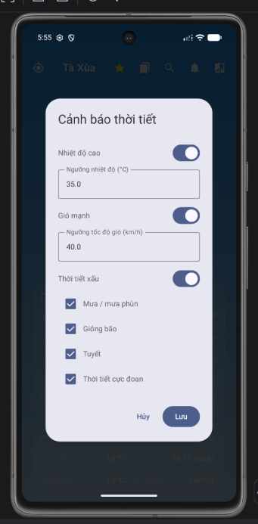
Hình 3.9. Hộp thoại thiết lập các điều kiện cảnh báo
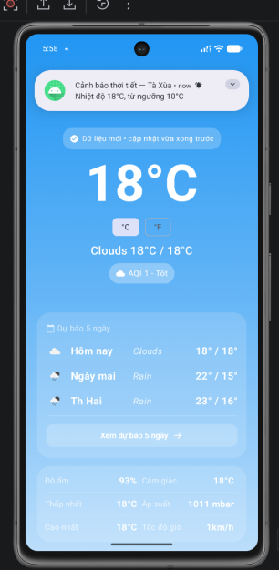
Hình 3.10. Thông báo cảnh báo phát sinh từ điều kiện đã thiết lập
Hình 3.10 là ảnh minh chứng thử nghiệm có điều kiện, không mặc nhiên xác nhận chức năng hoạt động trên mọi phiên bản Android. Khi dùng ngưỡng chủ động để kích hoạt, cần ghi rõ đó là thiết lập kiểm thử và khôi phục ngưỡng sử dụng sau khi hoàn tất.

3.4.9. Chuyển đổi và ghi nhớ đơn vị nhiệt độ
Chức năng đổi đơn vị được đặt trong menu ba chấm dưới dạng lệnh chuyển sang đơn vị còn lại. WeatherScreen đọc temperature_unit từ SharedPreferences có tên unit_settings, mặc định là C. Khi người dùng chọn đổi đơn vị, giao diện cập nhật temperatureUnit, ghi giá trị C hoặc F và đóng menu. rememberSaveable được dùng cho trạng thái giao diện, còn SharedPreferences lưu lựa chọn qua các lần tạo lại ứng dụng.
Giá trị đầu vào được giữ theo Celsius từ API; chuyển đổi chỉ thực hiện khi hiển thị theo công thức F = C × 9/5 + 32. Hàm formatTemperature chuyển đổi, làm tròn và ghép ký hiệu đơn vị. Trên màn hình chính, cơ chế này áp dụng cho nhiệt độ hiện tại, nhiệt độ cảm nhận, các giá trị cao/thấp và nhiệt độ của các hàng dự báo rút gọn. Không cần gọi lại API chỉ vì thay đổi cách biểu diễn đơn vị.
Phạm vi đã hiện thực cần được phân biệt rõ: Forecast5DaysScreen không nhận tham số temperatureUnit từ WeatherScreen và trang so sánh sử dụng dữ liệu metric riêng. Chức năng chuyển đổi hiện được áp dụng trên màn hình chính; việc đồng bộ đơn vị sang toàn bộ màn hình là nội dung cần hoàn thiện.
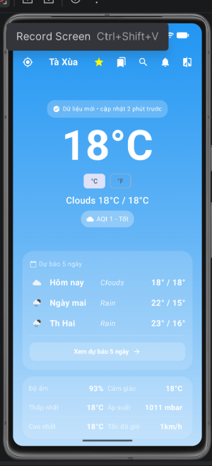  a) Hiển thị °C | 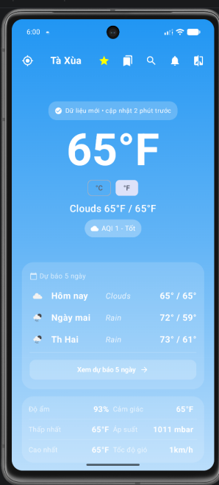  b) Hiển thị °F
Hình 3.11. Đối chiếu nhiệt độ trước và sau khi đổi đơn vị trên màn hình chính
Để kiểm tra khả năng ghi nhớ, có thể đóng rồi mở lại ứng dụng và đối chiếu đơn vị đang chọn. Hai ảnh minh họa chỉ cần dùng cùng một địa điểm và không nên xen một lần tải thời tiết mới nếu mục tiêu là kiểm tra riêng phép chuyển đổi.

3.4.10. Lưu dữ liệu ngoại tuyến và nhận biết độ mới
WeatherCache tuần tự hóa WeatherSnapshot thành JSON và lưu dưới khóa latest_snapshot. Khi ViewModel khởi tạo, dữ liệu này được đọc lại để hiển thị nếu hợp lệ. Khi tải dữ liệu mới thất bại, showCacheOrError cũng thử đọc snapshot trước khi tạo trạng thái lỗi. Cơ chế này giúp duy trì khả năng xem lại thông tin đã tải, nhưng không biến dữ liệu cũ thành dữ liệu trực tuyến hoặc cho phép truy vấn mọi địa điểm khi mất mạng.
Giao diện phân biệt trạng thái kết nối và tuổi dữ liệu bằng hai chỉ báo. Khi thiết bị không có kết nối Internet phù hợp, màn hình chính có nhãn “Đang ngoại tuyến (Dữ liệu cũ)”. CacheFreshnessIndicator lấy refreshedAtMillis để tính tuổi snapshot; WeatherCachePolicy coi dữ liệu là cũ khi tuổi lớn hơn hoặc bằng 30 phút. Nhãn tuổi dữ liệu được cập nhật lại theo vòng lặp 60 giây trên giao diện, không phải cứ 60 giây là gọi API.
Khi cache được lưu mới, WeatherCache phát sự kiện qua SharedFlow và ViewModel đọc lại snapshot để cập nhật màn hình. Đồng thời, ứng dụng có một lần làm mới cache khi ViewModel khởi tạo và có tác vụ nền định kỳ. Tuy nhiên, bản hiện tại chỉ lưu một snapshot gần nhất, chưa cung cấp lịch sử nhiều phiên bản hoặc kho ngoại tuyến độc lập cho từng địa điểm.

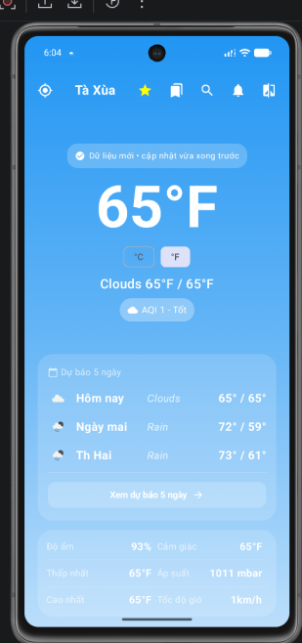  a) Dữ liệu vừa cập nhật | 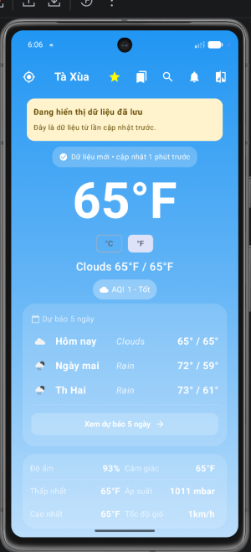  b) Ngoại tuyến và dữ liệu cũ
Hình 3.12. So sánh dữ liệu mới và trạng thái ngoại tuyến với dữ liệu đã lưu
Tuổi snapshot và tình trạng kết nối là hai tiêu chí khác nhau: dữ liệu có thể còn mới theo ngưỡng 30 phút trong khi thiết bị đã ngoại tuyến. Khi chú thích ảnh, cần mô tả đúng nhãn thực tế thay vì gộp hai trạng thái thành một kết luận duy nhất.

3.4.11. Xử lý lỗi và thực hiện lại yêu cầu
WeatherViewModel ghi nhận thao tác gần nhất thông qua lastAction. Khi trạng thái Error được hiển thị, nút “Thử lại” gọi retry để thực hiện lại thao tác đó. Các nhóm lỗi được diễn giải gồm không tìm được máy chủ do kết nối, quá thời gian chờ, HTTP 401 liên quan xác thực API, HTTP 404 không tìm thấy dữ liệu và HTTP 429 vượt giới hạn truy cập. Các ngoại lệ khác được đưa vào thông báo chung.
Nếu thiết bị đã có cache, một lỗi tải có thể dẫn đến việc hiển thị snapshot cũ thay vì màn hình Error. Vì vậy, tình huống chụp ảnh lỗi cần dùng bản cài thử nghiệm chưa có snapshot hợp lệ hoặc ghi nhận một trường hợp thật mà giao diện đã chuyển sang Error. Hai nhánh khôi phục cache và hiển thị lỗi cần được kiểm tra trong các điều kiện dữ liệu đầu vào riêng biệt.
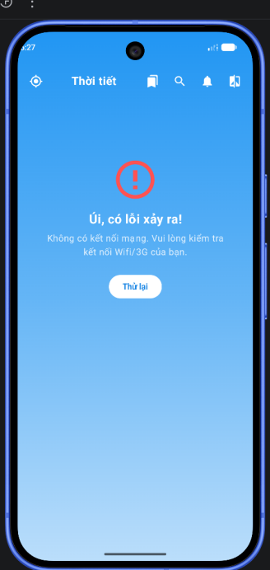
Hình 3.13. Màn hình lỗi và thao tác thử lại

3.5. Cập nhật nền và đóng gói ứng dụng

3.5.1 Tổ chức cập nhật dữ liệu bằng WorkMangager
MainActivity tạo kênh thông báo, gọi WeatherRefreshScheduler.schedule và đưa thêm một yêu cầu công việc một lần vào WorkManager khi khởi tạo Activity. Bộ lập lịch đăng ký công việc định kỳ có tên weather-background-refresh với khoảng lặp 15 phút, ràng buộc NetworkType.CONNECTED và chính sách backoff theo cấp số nhân, độ trễ ban đầu 10 phút. Công việc định kỳ dùng ExistingPeriodicWorkPolicy.UPDATE.
WeatherRefreshWorker kiểm tra khóa API, đọc snapshot gần nhất và lấy tọa độ từ snapshot đó. Nếu chưa có snapshot, worker kết thúc mà không tải một địa điểm mặc định. Nếu có dữ liệu, worker tải thời tiết hiện tại và gọi WeatherSyncManager để cập nhật dự báo, AQI, cache và điều kiện cảnh báo. Đây là làm mới địa điểm gần nhất đã lưu, không phải dịch vụ liên tục theo dõi tọa độ thiết bị hoặc cập nhật toàn bộ danh sách yêu thích.
Worker phân loại lỗi để chọn kết quả phù hợp: HTTP 429 và lỗi máy chủ 5xx được yêu cầu thử lại; các lỗi HTTP khác kết thúc thất bại; lỗi I/O và một số ngoại lệ khác cũng dẫn đến thử lại. Khoảng lặp 15 phút là cấu hình lập lịch, không phải cam kết chạy chính xác mỗi 15 phút trong mọi hoàn cảnh, vì thời điểm thực thi còn phụ thuộc ràng buộc và tối ưu của Android.
Tác vụ nền không có một màn hình riêng trong ứng dụng để chụp. Minh chứng trên giao diện chỉ phản ánh dữ liệu và mốc cập nhật sau đó; để xác nhận worker đã thực thi, cần đối chiếu thêm nhật ký chạy của bản APK tương ứng. Không sử dụng một ảnh thời tiết bất kỳ làm bằng chứng duy nhất cho việc cập nhật nền thành công.

3.5.2. Cấu hình khóa dịch vụ, xây dựng và cài đặt APK
Trước khi xây dựng, môi trường phát triển cần nhận đúng thư mục Code làm dự án Gradle và có Android SDK phù hợp với cấu hình mô-đun. Tệp local.properties được đọc tại cấp dự án; tên thuộc tính mà build.gradle.kts dùng để lấy khóa là WEATHER_API_KEY. Giá trị này được đưa vào BuildConfig.WEATHER_API_KEY để interceptor sử dụng. Không ghi khóa thật vào nội dung báo cáo, ảnh chụp mã nguồn hoặc tài liệu chia sẻ công khai.
WEATHER_API_KEY=<KHÓA_OPENWEATHERMAP_CỦA_NHÓM>
Sau khi đồng bộ Gradle, nhóm kiểm tra cấu hình Gradle JDK phù hợp với phiên bản công cụ của dự án và tiến hành xây dựng bản debug. Trên Windows, lệnh được chạy trong thư mục Code là:
.\gradlew.bat assembleDebug
Khi tác vụ xây dựng hoàn tất thành công, APK debug được kiểm tra tại thư mục đầu ra của mô-đun app và cài lên thiết bị hoặc trình giả lập để ghi nhận minh chứng. Cần ghi lại tên bản APK, phiên bản Android, kích thước màn hình, thời điểm chạy và commit tương ứng. Báo cáo này không thay thế nhật ký build; các câu khẳng định “đã cài thành công” hoặc “đã kiểm thử đạt” chỉ được bổ sung khi có kết quả chạy thực tế.

3.6. Đối chiếu chức năng và các điểm cần hoàn thiện
Việc đánh giá được tách thành hai mức: đối chiếu mã nguồn để xác định phần đã hiện thực và kiểm thử trên thiết bị để xác nhận hành vi thực tế. Bảng 3.5 trình bày các tình huống cần xác minh; cột kết quả chưa được gán “Đạt” vì trong phạm vi tài liệu này chưa có biên bản chạy APK kèm ảnh đầy đủ. Nhóm bổ sung kết quả sau khi thực hiện, không suy ra kết quả kiểm thử chỉ từ nội dung mã.
3.5. Bảng Các tình huống đối chiếu khi hoàn thiện minh chứng
Chức năng | Thao tác kiểm tra | Kết quả cần quan sát
Tra cứu và GPS | Tìm một địa điểm hợp lệ; thử cấp/từ chối quyền vị trí. | Tên địa điểm và dữ liệu đúng ngữ cảnh; thông báo phù hợp khi thiếu điều kiện.
Dự báo và AQI | Mở dự báo 5 ngày; đối chiếu AQI trên màn hình chính. | Biểu đồ lấy từ dữ liệu trả về; AQI được diễn giải theo thang 1–5.
Yêu thích và so sánh | Lưu hai địa điểm, mở lại ứng dụng và chọn cả hai để so sánh. | Danh sách được khôi phục; biểu đồ và bảng hiển thị đúng địa điểm lựa chọn.
Cảnh báo | Lưu cấu hình kiểm thử, cấp quyền và đồng bộ lại dữ liệu. | Thông báo phát sinh khi thỏa điều kiện; ghi nhận trường hợp không phát sinh và nguyên nhân.
Đơn vị nhiệt độ | Đổi °C/°F trên màn hình chính, đóng rồi mở lại ứng dụng. | Phép đổi trên giao diện phù hợp và đơn vị được ghi nhớ.
Ngoại tuyến và lỗi | Tắt mạng sau khi có cache; thử riêng trường hợp chưa có cache. | Có cache thì xem lại dữ liệu; không có cache thì xuất hiện lỗi và thao tác thử lại.
Cập nhật nền | Cho phép lịch nền hoạt động, đối chiếu log và thời điểm snapshot. | Có bằng chứng worker thực thi; không chỉ suy ra từ khoảng lặp cấu hình.

Đối chiếu phần hiện thực cho thấy một số điểm cần được ghi nhận rõ để tránh mô tả vượt quá khả năng của phiên bản hiện tại. Các điểm sau là lưu ý kỹ thuật của mã đã khảo sát, không phải kết quả kiểm thử động mới được tạo ra.
3.6. Bảng Giới hạn và nội dung cần kiểm tra bổ sung
Nội dung | Quan sát từ mã nguồn | Hướng hoàn thiện/đối chiếu
Đơn vị gió | Màn hình chính và biểu đồ 5 ngày ghép nhãn km/h vào giá trị gió từ dữ liệu metric mà chưa đổi bằng 3,6; notifier đã có phép đổi. | Chuẩn hóa chuyển đổi và nhãn đơn vị ở toàn bộ nơi hiển thị. Theo hợp đồng API, tốc độ gió metric là m/s.
Phạm vi °C/°F | Trạng thái đơn vị được dùng trong WeatherScreen nhưng chưa được truyền sang trang dự báo 5 ngày và so sánh. | Dùng nguồn thiết lập chung, áp dụng cùng quy tắc định dạng cho mọi màn hình.
Ngữ cảnh cache | Chỉ có latest_snapshot; nhánh lỗi có thể trả về địa điểm của snapshot gần nhất thay vì địa điểm đang yêu cầu. | Kiểm tra tên/tọa độ khi khôi phục; cân nhắc lưu và lựa chọn cache theo địa điểm.
Ngày và thời gian dự báo | Nhóm theo phần ngày của dtTxt; hai nhãn đầu được gán theo chỉ số nhóm. | Đối chiếu múi giờ địa điểm và ngày thực tế trước khi gán nhãn Hôm nay/Ngày mai.
Quyền và điều kiện cảnh báo | Giao diện yêu cầu quyền thông báo từ API 33; notifier có bước kiểm tra quyền trước khi phát. | Kiểm thử riêng trên các mức Android được hỗ trợ, bao gồm API 30–32 và API 33 trở lên; không suy đoán kết quả tương thích.
So sánh khi tải lỗi | Có xử lý riêng từng địa điểm ở ViewModel, nhưng giao diện báo lỗi chung khi tồn tại một mục lỗi. | Ghi nhận đúng hành vi hiện tại; cân nhắc hiển thị kết quả một phần sau khi sửa và kiểm thử.

Trong phiên bản đã khảo sát, chưa có cơ sở xác nhận các chức năng đăng nhập, quản trị tài khoản, bản đồ radar, dự báo 7 ngày, lịch sử truy vấn đầy đủ hoặc mô hình AI dự báo riêng. Các chức năng này nằm ngoài phạm vi hiện thực được mô tả trong chương.

3.7. Kết luận chương
Chương 3 đã trình bày cách Weather Viewing App tổ chức giao diện Compose, điều phối trạng thái bằng ViewModel, kết nối OpenWeatherMap và lưu trữ dữ liệu trên thiết bị. Các nhóm chức năng được mô tả theo luồng thao tác, xử lý và kết quả hiển thị của bản tích hợp chung, từ tra cứu địa điểm đến dự báo, yêu thích, so sánh, cảnh báo và sử dụng dữ liệu ngoại tuyến.
Kết quả đối chiếu mã nguồn là cơ sở để giải thích phần xây dựng ứng dụng; ảnh chụp thực tế và biên bản kiểm thử là phần minh chứng cần hoàn thiện trước khi nộp. Việc xác định rõ các giới hạn về đơn vị, cache, thời gian và tương thích giúp báo cáo phản ánh đúng phiên bản sản phẩm, đồng thời cung cấp định hướng cụ thể cho bước hoàn thiện tiếp theo.

CHƯƠNG 4: KẾT LUẬN ĐÁNH GIÁ.

4.1. Đánh giá Dự án.
Trong quá trình thực hiện đề tài Weather Viewing App, các công nghệ phát triển ứng dụng Android hiện đại như Kotlin và Jetpack Compose được nghiên cứu và áp dụng vào quá trình xây dựng ứng dụng. Trọng tâm được đặt vào việc xây dựng một ứng dụng có cấu trúc rõ ràng, đáp ứng các yêu cầu chức năng chính và có khả năng xử lý các tình huống thường gặp như mất kết nối mạng, dữ liệu rỗng, lỗi API và cập nhật dữ liệu ở chế độ nền.
Mã nguồn được tổ chức theo hướng kiến trúc MVVM kết hợp Repository Pattern. Các thành phần được phân chia tương đối rõ ràng giữa tầng giao diện, ViewModel, Repository và tầng dữ liệu. Việc sử dụng Kotlin Coroutines, Flow và StateFlow giúp quá trình xử lý bất đồng bộ và cập nhật trạng thái giao diện được thực hiện phù hợp với đặc điểm của ứng dụng Android hiện đại. Bên cạnh đó, AppContainer được sử dụng để quản lý và cung cấp các dependency cần thiết cho các thành phần trong ứng dụng.
Trong quá trình phát triển, ứng dụng chú trọng đến khả năng xử lý dữ liệu trong điều kiện mạng không ổn định. Dữ liệu thời tiết được lưu thành tệp JSON để hỗ trợ xem lại dữ liệu gần nhất khi thiết bị ngoại tuyến, đồng thời hiển thị trạng thái dữ liệu cũ thông qua cơ chế quản lý độ tươi của cache. Ngoài ra, WorkManager được sử dụng để thực hiện cập nhật thời tiết ở chế độ nền và kết hợp với cơ chế retry khi điều kiện mạng phù hợp.
Tuy nhiên, do thời gian thực hiện và kinh nghiệm phát triển Android còn hạn chế, mã nguồn vẫn còn một số điểm có thể tiếp tục cải thiện. Một số thành phần chưa được tối ưu sâu về khả năng kiểm thử, quản lý dependency, điều hướng giữa các màn hình và tổ chức tài nguyên giao diện. Dù vậy, quá trình xây dựng ứng dụng đã góp phần làm rõ quy trình phát triển một ứng dụng Android hoàn chỉnh, từ phân tích yêu cầu, thiết kế kiến trúc, kết nối API, quản lý trạng thái đến xử lý dữ liệu ngoại tuyến và các tác vụ nền.

4.2. Đánh giá Công nghệ sử dụng.
4.2. Bảng đánh giá Công nghệ sử dụng.
Công nghệ / Thành phần | Mục đích sử dụng | Đánh giá / Ưu điểm | Hạn chế
Kotlin | Ngôn ngữ lập trình chính | Cú pháp ngắn gọn, hỗ trợ tốt lập trình hướng đối tượng, Coroutines, Flow, data class, sealed interface; phù hợp với phát triển Android hiện đại. | Khi kết hợp nhiều cơ chế bất đồng bộ và quản lý trạng thái, mã nguồn có thể trở nên phức tạp nếu không tổ chức tốt.
Jetpack Compose | Xây dựng giao diện người dùng | Xây dựng UI trực tiếp bằng Kotlin, không cần XML; hỗ trợ quản lý trạng thái và tái sử dụng Composable; thuận lợi cho việc xây dựng giao diện hiện đại. | Khi số lượng Composable và trạng thái tăng, việc tổ chức giao diện và quản lý state trở nên phức tạp hơn.
Material Design 3 & Glassmorphism | Thiết kế giao diện | Tạo giao diện hiện đại, trực quan; các thành phần UI có tính nhất quán và khả năng tái sử dụng cao. | Một số thành phần giao diện cần tiếp tục tối ưu về khả năng tiếp cận, kích thước hiển thị và khả năng thích ứng trên nhiều thiết bị.
MVVM | Tổ chức kiến trúc ứng dụng | Phân tách UI, ViewModel và dữ liệu; giúp mã nguồn dễ quản lý, bảo trì và mở rộng. | Khi ứng dụng có nhiều trạng thái và chức năng, ViewModel có thể trở nên lớn nếu không tiếp tục phân chia logic hợp lý.
Repository Pattern | Quản lý và trung gian hóa nguồn dữ liệu | Tách ViewModel khỏi API và cơ chế lưu trữ; giúp quản lý dữ liệu từ mạng và cache tập trung hơn. | Repository có thể trở nên phức tạp khi số lượng nguồn dữ liệu và chức năng tăng lên.
AppContainer / Manual DI | Quản lý Dependency Injection | Cấu hình đơn giản, phù hợp với quy mô hiện tại và không cần thêm thư viện bên ngoài. | Khi dự án mở rộng, việc quản lý dependency thủ công sẽ phức tạp hơn so với Hilt hoặc Koin.
Retrofit + OkHttp | Kết nối và giao tiếp với Weather API | Hỗ trợ REST API tốt, kết hợp với Coroutines để xử lý request bất đồng bộ; cấu trúc code rõ ràng. | Phụ thuộc vào kết nối mạng và máy chủ API; có thể phát sinh lỗi khi mất mạng, API giới hạn request hoặc máy chủ gặp sự cố.
OpenWeatherMap API | Cung cấp dữ liệu thời tiết | Cung cấp dữ liệu thời tiết hiện tại, dự báo và thông tin chất lượng không khí phục vụ nhiều chức năng của ứng dụng. | Ứng dụng phụ thuộc vào dịch vụ bên ngoài và giới hạn của API.
Kotlin Coroutines + Flow/StateFlow | Xử lý bất đồng bộ và quản lý trạng thái | Hỗ trợ xử lý tác vụ mạng và cập nhật UI theo trạng thái một cách hiệu quả; hạn chế việc chặn giao diện. | Cần quản lý tốt Coroutine Scope và StateFlow để tránh logic trạng thái phức tạp hoặc khó theo dõi.
JSON Cache | Lưu dữ liệu thời tiết gần nhất | Cho phép xem lại dữ liệu khi không có mạng; có thể lưu thời gian tạo cache để xác định dữ liệu đã cũ. | Khả năng truy vấn và quản lý dữ liệu hạn chế hơn cơ sở dữ liệu cục bộ như Room.
WorkManager | Cập nhật thời tiết ở chế độ nền | Hỗ trợ thực hiện cập nhật định kỳ cho các địa điểm đã lưu ngay cả khi ứng dụng không mở trực tiếp. | Việc thực thi phụ thuộc vào cơ chế quản lý tác vụ nền của Android và điều kiện thiết bị.
Exponential Backoff | Retry khi cập nhật dữ liệu thất bại | Hạn chế việc gửi request liên tục khi xảy ra lỗi mạng; phù hợp với tác vụ cập nhật nền. | Cần kiểm soát số lần retry và tần suất cập nhật để tránh tiêu hao tài nguyên và vượt giới hạn API.
Google Play Services Location | Lấy vị trí hiện tại của thiết bị | Hỗ trợ xác định vị trí để lấy dữ liệu thời tiết tại khu vực hiện tại. | Phụ thuộc vào quyền truy cập vị trí và điều kiện GPS/mạng; cần xử lý trường hợp người dùng từ chối quyền.
SharedPreferences / cơ chế lưu trữ đơn giản | Lưu các thiết lập và địa điểm yêu thích | Cách triển khai đơn giản, phù hợp với dữ liệu có quy mô nhỏ. | Không phù hợp với việc quản lý dữ liệu phức tạp hoặc lượng dữ liệu lớn.
Git + GitHub | Quản lý mã nguồn và làm việc theo nhánh | Hỗ trợ quản lý phiên bản, tạo branch riêng, commit, push, merge và theo dõi quá trình phát triển. | Khi nhiều thành viên chỉnh sửa cùng khu vực mã nguồn, vẫn có khả năng phát sinh conflict và cần thực hiện merge thủ công.
Kiểm thử | Kiểm tra hoạt động của ứng dụng | Đã có các bài kiểm thử cơ bản, tạo nền tảng cho việc phát triển kiểm thử sau này. | Chưa có đầy đủ Unit Test cho ViewModel/Repository và UI Test cho các Composable quan trọng; độ bao phủ kiểm thử còn hạn chế.
Navigation bằng trạng thái | Điều hướng giữa một số màn hình | Cách triển khai đơn giản, phù hợp với số lượng màn hình hiện tại. | Khó quản lý khi số lượng màn hình và luồng điều hướng tăng; chưa tận dụng Navigation Compose.
Chuỗi giao diện khai báo trực tiếp | Hiển thị nội dung trên UI | Đơn giản và nhanh trong quá trình phát triển. | Khó quản lý tập trung và hạn chế khả năng hỗ trợ đa ngôn ngữ; nên chuyển sang tài nguyên strings.xml hoặc cơ chế quản lý tài nguyên phù hợp.

4.3. Những kiến thức và kết quả chính đã đạt được
Sau quá trình thực hiện đề tài Weather Viewing App, nhiều kiến thức và kỹ năng thực tế về phát triển ứng dụng Android đã được củng cố và nâng cao. Quá trình xây dựng ứng dụng không chỉ tập trung vào việc hoàn thành các chức năng yêu cầu mà còn giúp hình thành cách tiếp cận có hệ thống trong việc tổ chức mã nguồn, quản lý dữ liệu, xử lý trạng thái và giải quyết các vấn đề phát sinh trong quá trình phát triển.
Kiến thức về Kotlin và phát triển giao diện với Jetpack Compose: Quá trình thực hiện giúp củng cố khả năng lập trình Kotlin và sử dụng các thành phần của Android hiện đại. Các kiến thức về data class, sealed interface, Coroutines, Flow và StateFlow được sử dụng trong quá trình xây dựng ứng dụng. Bên cạnh đó, Jetpack Compose giúp hình thành cách tiếp cận xây dựng giao diện theo hướng khai báo, quản lý trạng thái giao diện và tái sử dụng các Composable. Việc kết hợp Material Design 3 và Glassmorphism cũng giúp nâng cao khả năng thiết kế giao diện trực quan và thống nhất.
Kiến thức về tổ chức kiến trúc ứng dụng: Việc xây dựng ứng dụng theo mô hình MVVM kết hợp Repository Pattern giúp củng cố kiến thức về phân chia trách nhiệm giữa UI, ViewModel, Repository và các nguồn dữ liệu. Quá trình triển khai AppContainer cũng giúp hiểu rõ hơn về Dependency Injection và cách quản lý các đối tượng phụ thuộc trong ứng dụng. Từ đó, mã nguồn được tổ chức theo từng lớp chức năng thay vì tập trung toàn bộ xử lý vào giao diện.
Kiến thức về kết nối và xử lý dữ liệu từ REST API: Ứng dụng sử dụng Retrofit và OkHttp để giao tiếp với OpenWeatherMap API. Qua quá trình triển khai, các kiến thức về HTTP request, REST API, xử lý response, xử lý lỗi mạng và thực hiện tác vụ bất đồng bộ bằng Coroutines được củng cố. Ngoài dữ liệu thời tiết hiện tại, ứng dụng còn xử lý dữ liệu dự báo và chất lượng không khí để phục vụ các màn hình chức năng khác nhau. Việc đọc API Key từ Build Configuration cũng giúp nâng cao nhận thức về việc quản lý thông tin cấu hình và hạn chế đưa dữ liệu nhạy cảm trực tiếp vào mã nguồn.
Kiến thức về quản lý dữ liệu cục bộ và hoạt động ngoại tuyến: Quá trình xây dựng cơ chế JSON Cache giúp hiểu rõ hơn về việc lưu trữ dữ liệu thời tiết sau mỗi lần lấy dữ liệu thành công và sử dụng lại dữ liệu khi thiết bị không có kết nối mạng. Việc lưu thời gian tạo cache và hiển thị trạng thái dữ liệu cũ giúp hình thành cách xử lý dữ liệu theo thời gian thay vì chỉ hiển thị dữ liệu mới nhất. Ngoài ra, cơ chế lưu các địa điểm yêu thích và thiết lập đơn vị nhiệt độ giúp củng cố kiến thức về quản lý dữ liệu cục bộ trong ứng dụng Android.
Kiến thức về xử lý vị trí và các trạng thái của ứng dụng: Việc sử dụng Google Play Services Location giúp củng cố kiến thức về lấy vị trí hiện tại của thiết bị và xử lý quyền truy cập vị trí. Ứng dụng cũng được xây dựng để xử lý nhiều trạng thái như Loading, Success, Empty và Error. Các trường hợp như địa điểm không hợp lệ, người dùng từ chối quyền vị trí, mất kết nối mạng và lỗi từ API được xem xét trong quá trình xây dựng giao diện và xử lý dữ liệu. Điều này giúp nâng cao khả năng thiết kế ứng dụng có khả năng phản hồi phù hợp với nhiều tình huống thực tế.
Kiến thức về xử lý tác vụ nền và cập nhật dữ liệu: Việc sử dụng WorkManager giúp củng cố kiến thức về thực hiện các tác vụ định kỳ trong nền. Ứng dụng có thể thực hiện cập nhật dữ liệu cho các địa điểm đã lưu mà không cần người dùng mở trực tiếp màn hình thời tiết. Cơ chế retry kết hợp với BackoffPolicy.EXPONENTIAL giúp hiểu rõ hơn về cách xử lý các tác vụ thất bại và hạn chế việc thực hiện request liên tục khi xảy ra lỗi mạng.
Kiến thức về xây dựng các chức năng mở rộng: Bên cạnh chức năng xem thời tiết cơ bản, quá trình phát triển còn giúp củng cố khả năng xây dựng các chức năng như so sánh nhiều địa điểm, hiển thị biểu đồ dự báo, theo dõi chất lượng không khí và thông báo cảnh báo thời tiết. Các chức năng này yêu cầu kết hợp nhiều nguồn dữ liệu, trạng thái giao diện và thành phần xử lý khác nhau, qua đó nâng cao khả năng tổ chức và mở rộng một ứng dụng Android có nhiều chức năng.
Kiến thức về quản lý mã nguồn và quy trình phát triển phần mềm: Git và GitHub được sử dụng để quản lý mã nguồn trong quá trình phát triển. Các thao tác tạo branch, commit, push, pull, merge và xử lý xung đột được thực hiện trong quá trình làm việc. Việc phân chia mã nguồn theo từng branch giúp quá trình phát triển các chức năng được quản lý rõ ràng hơn và hạn chế ảnh hưởng trực tiếp đến nhánh chính.
Nhìn chung, kết quả đạt được không chỉ nằm ở việc hoàn thành một ứng dụng xem thời tiết mà còn bao gồm việc củng cố quy trình phát triển một ứng dụng Android từ khâu tổ chức kiến trúc, xây dựng giao diện, kết nối API, quản lý dữ liệu, xử lý lỗi, cập nhật nền đến quản lý mã nguồn.

4.3. Những hạn chế còn tồn tại

4.3.Bảng hạn chế
STT | Mặt hạn chế | Mô tả
1 | Dependency Injection | Đang sử dụng AppContainer để quản lý dependency thủ công, chưa sử dụng Hilt hoặc Koin nên việc mở rộng dự án có thể phức tạp hơn.
2 | Lưu trữ dữ liệu | Dữ liệu cache chủ yếu được lưu dưới dạng JSON, chưa sử dụng Room nên khả năng truy vấn và quản lý dữ liệu còn hạn chế.
3 | Điều hướng | Một số màn hình được điều hướng bằng trạng thái như showComparePage, showAqiPage thay vì sử dụng Navigation Compose, gây khó khăn khi số lượng màn hình tăng.
4 | Kiểm thử | Chưa có đầy đủ Unit Test cho ViewModel, Repository và UI Test cho các Composable quan trọng; việc kiểm thử vẫn còn hạn chế.
5 | Quản lý chuỗi giao diện | Một số nội dung giao diện được khai báo trực tiếp trong mã nguồn, chưa tập trung quản lý tài nguyên chuỗi nên chưa thuận tiện cho việc hỗ trợ đa ngôn ngữ.
6 | Khả năng mở rộng giao diện | Một số Composable và trạng thái giao diện có thể tiếp tục được tách nhỏ, tối ưu để dễ tái sử dụng và bảo trì.
7 | Phụ thuộc dịch vụ bên ngoài | Ứng dụng phụ thuộc vào OpenWeatherMap API và kết nối mạng nên có thể bị ảnh hưởng khi API gặp lỗi, giới hạn request hoặc thiết bị mất kết nối.
8 | Tác vụ nền | Việc cập nhật bằng WorkManager phụ thuộc vào cơ chế quản lý tác vụ nền của Android và điều kiện thiết bị, do đó thời điểm thực thi không phải lúc nào cũng hoàn toàn chính xác.

TÀI LIỆU THAM KHẢO:
[1]. Tìm hiểu về Kotlin và Kotlin Coroutines [online]:
Kotlin Documentation:
https://kotlinlang.org/docs/coroutines-guide.html
[2]. Tìm hiểu về Jetpack Compose và xây dựng giao diện Android [online]:
Android Developers – Jetpack Compose:
https://developer.android.com/develop/ui/compose
[3]. Tìm hiểu về kiến trúc ứng dụng Android và các thành phần Jetpack [online]:
Android Developers – App Architecture:
https://developer.android.com/topic/architecture
[4]. Tìm hiểu về WorkManager và xử lý tác vụ nền trong Android [online]:
Android Developers – WorkManager:
https://developer.android.com/develop/background-work/background-tasks
[5]. Tìm hiểu về Retrofit [online]:
Square – Retrofit:
https://square.github.io/retrofit/
[6]. Tìm hiểu về OpenWeather API và dữ liệu thời tiết [online]:
OpenWeather – API Documentation:
https://openweathermap.org/api
[7]. Tìm hiểu về Current Weather API của OpenWeather [online]:
OpenWeather – Current Weather Data:
https://openweathermap.org/current
[8]. Tìm hiểu về Forecast API của OpenWeather [online]:
OpenWeather – 5 Day Weather Forecast:
https://openweathermap.org/forecast5
[9]. Tìm hiểu về Location Services và xác định vị trí trên Android [online]:
Android Developers – Location:
https://developer.android.com/develop/sensors-and-location/location
[10]. Tìm hiểu về Git và GitHub trong quản lý mã nguồn [online]:
Git Documentation:
https://git-scm.com/doc
[11]. Tìm hiểu về Material Design 3 cho Android [online]:
Android Developers – Material Design 3:
https://developer.android.com/develop/ui/compose/designsystems/material3

